**政府采购公开招标文件**

**（电子招投标）**

|  |  |
| --- | --- |
| **项目名称：** | **市管大型桥隧(三墩互通主线高架等）标市政设施养护** |
| **项目编号：** | [**HZTH-SZGL-202302**](https://www.zcygov.cn/project-center/project-result-detail/6950742743241922814) |

|  |  |
| --- | --- |
| **采购人**  **（招标人）：** | **杭州市市政设施管理中心** |
| **代理机构：** | **杭州天恒投资建设管理有限公司** |
| **日 期：** | **二〇二三年四月十九日** |

目录

第一部分招标公告 - 1 -

第二部分 投标人须知 - 6 -

第三部分采购需求 - 21 -

第四部分评标办法 - 22 -

第五部分拟签订的合同文本 - 35 -

第六部分应提交的有关格式范例 - 48 -

附件 - 71 -

政府采购支持中小企业信用融资相关事项通知 - 84 -

**第一部分招标公告**

项目概况

市管大型桥隧(三墩互通主线高架等）标市政设施养护招标项目的潜在投标人应在政采云平台（[https://www.zcygov.cn/）获取（下载）招标文件，并于2023年5月10日14点00分00秒](https://www.zcygov.cn/）获取（下载）招标文件，并于2022年%20月%20日%20点%20分00秒)（北京时间）前递交（上传）投标文件。

**一、项目基本情况**

**项目编号：**HZTH-SZGL-202302

**项目名称：**市管大型桥隧(三墩互通主线高架等）标市政设施养护

**预算金额（元）：**9660000

**最高限价（元）：**9660000**（**3220000元/年**）**

**采购需求：**市管大型桥隧(三墩互通主线高架等）标市政设施养护，本项目养护范围为三墩互通主线高架、三墩互通匝道、三墩西收费站外匝道、235国道改建工程（高架）、丁桥单元中央水景公园南区空中连廊工程等5座设施养护工作，工程具体详见设施工程量清单表。养护内容包括根据相关规范开展的日常巡查、养护维修、常规定期检测（含强弱电、消防等检测）、大中修、保洁、绿化养护、应急保障（如防汛抗台、抗雪防冻。抗雪防冻保障应配备上下匝道的应急箱、封道杆等保障设备）、节日保障和甲方要求的临时性养护任务和技术档案等。具体详见“第三部分 采购需求”。

**合同履约期限：**3年。合同一年一签订，甲方组织年度履约验收，乙方年度履约验收通过的，则甲方出具履约验收会议纪要并予以续签次年合同。

**本项目（是）接受联合体投标。**

**二、申请人的资格要求：**

1.满足《中华人民共和国政府采购法》第二十二条规定；未被“信用中国”（www.creditchina.gov.cn)、中国政府采购网（www.ccgp.gov.cn）列入失信被执行人、重大税收违法案件当事人名单、政府采购严重违法失信行为记录名单；

2.落实政府采购政策需满足的资格要求：

🗹无；

☐专门面向中小企业

☐货物全部由符合政策要求的中小企业制造，提供中小企业声明函；

☐货物全部由符合政策要求的小微企业制造，提供中小企业声明函；

☐服务全部由符合政策要求的中小企业承接，提供中小企业声明函；

☐服务全部由符合政策要求的小微企业承接，提供中小企业声明函；

☐要求以联合体形式参加，提供联合协议和中小企业声明函，联合协议中中小企业合同金额应当达到%，小微企业合同金额应当达到%;如果供应商本身提供所有标的均由中小企业制造、承建或承接，视同符合了资格条件，无需再与其他中小企业组成联合体参加政府采购活动，无需提供联合协议；

☐要求合同分包，提供分包意向协议和中小企业声明函，分包意向协议中中小企业合同金额应当达到达到% ，小微企业合同金额应当达到% ;如果供应商本身提供所有标的均由中小企业制造、承建或承接，视同符合了资格条件，无需再向中小企业分包，无需提供分包意向协议；

3.本项目的特定资格要求：

（1）具有有效期内的市政公用工程施工总承包企业资质三级(含)以上资质；

（2）具有有效期内的安全生产许可证；

（3）联合体投标的，联合体成员不多于2个，成员均应满足资格要求，合同份额占比大的作为牵头人，项目负责人由牵头人派遣。

4.单位负责人为同一人或者存在直接控股、管理关系的不同供应商，不得参加同一合同项下的政府采购活动；为采购项目提供整体设计、规范编制或者项目管理、监理、检测等服务后不得再参加该采购项目的其他采购活动。

**三、获取招标文件**

**时间：**/至2023年5月10日，每天上午00:00至12:00 ，下午12:00至23:59（北京时间，线上获取法定节假日均可，线下获取文件法定节假日除外）

**地点（网址）：**政采云平台（https://www.zcygov.cn/）

**方式：**供应商登录政采云平台https://www.zcygov.cn/在线申请获取采购文件（进入“项目采购”应用，在获取采购文件菜单中选择项目，申请获取采购文件）。

**售价（元）：**0

**四、提交投标文件截止时间、开标时间和地点**

**提交投标文件截止时间：**2023年5月10日14点00分（北京时间）

**投标地点（网址）：**政采云平台（https://www.zcygov.cn/）

**开标时间：**2023年5月10日14点00分

**开标地点（网址）：**政采云平台（https://www.zcygov.cn/）

**五、采购意向公开链接**

**https://zfcg.czt.zj.gov.cn/innerUsed_noticeDetails/index.html?noticeId=9133106&utm=web-government-front.49399a16.0.0.65bdead076ca11ed94bef1bb0abdb715六、公告期限**

自本公告发布之日起5个工作日。

**七、其他补充事宜**

1.《浙江省财政厅关于进一步发挥政府采购政策功能全力推动经济稳进提质的通知》 （浙财采监（2022）3号）、《浙江省财政厅关于进一步促进政府采购公平竞争打

造最优营商环境的通知》（浙财采监（2021）22号）已分别于2022年1月29日和2022年2月1日开始实施，此前有关规定与上述文件内容不一致的，按上述文件要求执行。

2.根据《浙江省财政厅关于进一步促进政府采购公平竞争打造最优营商环境的通知》（浙财采监（2021）22号）文件关于“健全行政裁决机制”要求，鼓励供应商在线提起询问，路径为：政采云-项目采购-询问质疑投诉-询问列表:鼓励供应商在线提起质疑，路径为：政采云-项目采购-询问质疑投诉-质疑列表。质疑供应商对在线质疑答复不满意的，可在线提起投诉，路径为：浙江政府服务网-政府采购投诉处理-在线办理。

3.供应商认为招标文件使自己的权益受到损害的，可以自获取招标文件之日或者招标文件公告期限届满之日（公告期限届满后获取招标文件的，以公告期限届满之日为准）起7个工作日内，以书面形式向采购人和采购代理机构提出质疑。质疑供应商对采购人、采购代理机构的答复不满意或者采购人、采购代理机构未在规定的时间内作出答复的，可以在答复期满后十五个工作日内向同级政府采购监督管理部门投诉。质疑函范本、投诉书范本请到浙江政府采购网下载专区下载。

4.其他事项：（1）需要落实的政府采购政策：包括节约资源、保护环境、支持创新、促进中小企业发展等。详见招标文件的第二部分总则。（2）电子招投标的说明：①电子招投标：本项目以数据电文形式，依托“政府采购云平台（www.zcygov.cn）”进行招投标活动，不接受纸质投标文件；②投标准备：注册账号--点击“商家入驻”，进行政府采购供应商资料填写；申领CA数字证书---申领流程详见“浙江政府采购网-下载专区-电子交易客户端-CA驱动和申领流程”；安装“政采云电子交易客户端”----前往“浙江政府采购网-下载专区-电子交易客户端”进行下载并安装；③招标文件的获取：使用账号登录或者使用CA登录政采云平台；进入“项目采购”应用，在获取采

购文件菜单中选择项目，获取招标文件；④投标文件的制作：在“政采云电子交易客户端”中完成“填写基本信息”、“导入投标文件”、“标书关联”、“标书检查”、“电子签名”、“生成电子标书”等操作；⑤采购人、采购代理机构将依托政采云平台完成本项目的电子交易活动，平台不接受未按上述方式获取招标文件的供应商进行投标活动；⑥对未按上述方式获取招标文件的供应商对该文件提出的质疑，采购人或采购代理机构将不予处理；⑦不提供招标文件纸质版；⑧投标文件的传输递交：投标人在投标截止时间前将加密的投标文件上传至政府采购云平台，还可以在投标截止时间前直接提交或者以邮政快递方式递交备份投标文件1份。备份投标文件的制作、存储、密封详

见招标文件第二部分第15点—“备份投标文件”；⑨投标文件的解密：投标人按照平

台提示和招标文件的规定在半小时内完成在线解密。通过“政府采购云平台”上传递交

的投标文件无法按时解密，投标供应商递交了备份投标文件的，以备份投标文件为依据，否则视为投标文件撤回。通过“政府采购云平台”上传递交的投标文件已按时解密的，

备份投标文件自动失效。投标人仅提交备份投标文件，没有在电子交易平台传输递交投标文件的，投标无效；⑩具体操作指南：详见政采云平台“服务中心-帮助文档-项目采购-操作流程-电子招投标-政府采购项目电子交易管理操作指南-供应商”。（3）为支持和促进中小企业发展，杭州市财政局出台了政府采购信用融资政策，供应商可凭中标合同申请贷款，利率一般在基准利率左右（不同银行略有差异）。具体可登录（http://220.191.208.230/login.do）办理业务。（4）公告期限为发布之日至2023年4月25日。

**八、对本次采购提出询问、质疑、投诉，请按以下方式联系**

1.采购人信息

名 称：杭州市市政设施管理中心

地 址：杭州市体育场路231号

项目联系人（询问）：张锋

项目联系方式（询问）：0571-85808028

质疑联系人：万罗为

质疑联系方式 ：0571-85808018

2.采购代理机构信息

名 称：杭州天恒投资建设管理有限公司

地 址：杭州天恒投资建设管理有限公司

项目联系人（询问）：许钰

项目联系方式（询问）：0571-86411623、15968892889

质疑联系人：潘刚

质疑联系方式：0571-86413011

3.同级政府采购监督管理部门

名 称：杭州市财政局政府采购监管处、浙江省政府采购行政裁决服务中心（杭州）

地 址：杭州市上城区四季青街道新业路市民之家G03办公室

传 真：

联系人 ：朱女士、王女士

监督投诉电话：0571-85252453

政策咨询：陈先生、厉先生，0571-89580460、89580456

若对项目采购电子交易系统操作有疑问，可登录政采云（https://www.zcygov.cn

/），点击右侧咨询小采，获取采小蜜智能服务管家帮助，或拨打政采云服务热线400

-881-7190获取热线服务帮助。

CA问题联系电话（人工）：汇信CA 400-888-4636；天谷CA 400-087-8198。

**第二部分 投标人须知**

**前附表**

|  |  |  |
| --- | --- | --- |
| **序号** | **事项** | **本项目的特别规定** |
| 1 | **报价要求** | 有关本项目实施所需的所有费用（应考虑完成本项目全部内容可能发生的各项费用，即人工费、材料设备（仪器）费、交通费、通讯费、配件更换费、成果资料打印装订费、企业管理费、利润、税金等。其中，管理人员和工作人员每月工资不得低于杭州市最低工资标准（2280元/月），每月缴纳社会保险。员工加班费支付符合《劳动法》规定。）均计入报价。开标一览表（报价表）是报价的唯一载体。投标文件中价格全部采用人民币报价。招标文件未列明，而投标人认为必需的费用也需列入报价。  **提醒：**☐**本项目履约验收时委托第三方检测，验收时检测费用由采购人承担，不包含在投标总价中。**☑**本项目履约验收时不委托第三方检测。**  **投标报价出现下列情形的，投标无效：**  **投标文件出现不是唯一的、有选择性投标报价的；**  **投标报价超过招标文件中规定的预算金额或者最高限价的;**  **报价明显低于其他通过符合性审查投标人的报价，有可能影响产品质量或者不能诚信履约的，未能按要求提供书面说明或者提交相关证明材料证明其报价合理性的;**  **投标人对根据修正原则修正后的报价不确认的。** |
| 2 | **分包** | 🗹 A同意分包，同意将“电梯维保、常规定期检测（含强弱电、消防检测）”工作分包。  ☐ B不同意分包。  ▲注：分包单位根据分包工作内容满足相应资格要求，分包份额不得超过总包单位。投标人中标后以分包方式履行合同的，另行提供分包意向协议（附件7）；不以分包方式履行合同的，则不需要提供。 |
| 3 | **投标人应当提供的资格、资信证明文件** | （1）资格证明文件：见招标文件第二部分11.1。投标人未提供有效的资格证明文件的，视为投标人不具备招标文件中规定的资格要求，投标无效。 |
| （2）资信证明文件：根据招标文件第四部分评标标准提供。 |
| 4 | **开标前答疑会或现场考察** | 🗹A不组织。  ☐B组织，时间：,地点：，联系人：，联系方式：。 |
| 5 | **样品提供** | 🗹A不要求提供。  ☐B要求提供，  （1）样品：；  （2）样品制作的标准和要求：；  （3）样品的评审方法以及评审标准：详见评标办法；  （4）是否需要随样品提交检测报告：🗹否；☐是，检测机构的要求：；检测内容：。  （5）提供样品的时间：；地点：；联系人：，联系电话：。请投标人在上述时间内提供样品并按规定位置安装完毕。超过截止时间的，采购人或采购代理机构将不予接收，并将清场并封闭样品现场。  (6)采购活动结束后，对于未中标人提供的样品，采购人、采购代理机构将通知未中标人在规定的时间内取回，逾期未取回的，采购人、采购代理机构不负保管义务；对于中标人提供的样品，采购人将进行保管、封存，并作为履约验收的参考。  （7）制作、运输、安装和保管样品所发生的一切费用由投标人自理。 |
| 6 | **方案讲解演示** | 🗹A不组织。  ☐B组织。  （1）在评标时安排每个投标人进行/讲解演示。每个投标人时间不超过/分钟，讲解次序以投标文件解密时间先后次序为准，讲解演示人员（项目组人员）不超过/人。讲解演示结束后按要求解答评标委员会提问。  （2）方案讲解演示按以下方式 / ：  方式一：政采云平台在线讲解演示。政采云平台在线讲解需投标人根据政采云平台操作要求做好准备工作，提前完善软硬件配置环境。  方式二：代理机构评标场所现场讲解演示。现场讲解地点为，讲解演示所用电脑等设备由投标人自备。现场讲解演示人员进场时提供讲解人员名单（加盖公章）及身份证明，否则不得讲解演示。  方式三：采用视频录制方式，用U盘介质储存快递或邮寄至代理机构（公告中列明的地址），视频中演示人应出示身份证。未派遣投标文件中的项目组人员进行演示讲解或未提供身份证明的，评分项不得分。若因U盘损坏或打不开则按视为未提交。  方式四：采用现场钉钉直播演示的。开标后，演示人请加钉钉号，请求发送后，代理工作人员将通过好友验证。直播演示前，首先演示人进行身份信息直播核对。未派遣投标文件中的项目组人员进行直播演示讲解或未提供身份证明的，评分项不得分。  注：因投标人自身原因导致无法演示或者演示效果不理想的，责任自负。因平台原因导致本项目方案讲解演示环节无法顺利开展，按照《浙江省政府采购项目电子交易管理暂行办法》相关规定执行。 |
| 7 | **是否允许采购**  **进口产品** | 🗹本项目不允许采购进口产品。  ☐可以采购进口产品，优先采购向我国企业转让技术、与我国企业签订消化吸收再创新方案的供应商的进口产品；但如果因信息不对称等原因，仍有满足需求的国内产品要求参与采购竞争的，采购人及其委托的采购代理机构不对其加以限制，将按照公平竞争原则实施采购。 |
| 8 | **项目属性与**  **核心产品** | ☐A货物类，单一产品或核心产品为：/。  🗹B服务类。 |
| 9 | **采购标的对应的中小企业划分标准所属行业** | 标的：市管大型桥隧(三墩互通主线高架等）标市政设施养护，属于 其他未列明行业； |
| 10 | **节能产品、环境标志产品** | 采购人拟采购的产品 / 属于品目清单范围，采购人及其委托的采购代理机构将依据国家确定的认证机构出具的、处于有效期之内的节能产品、环境标志产品认证证书，对获得证书的产品实施政府优先采购或强制采购。 |
| 11 | **中小企业信用**  **融资** | 为支持和促进中小企业发展，进一步发挥政府采购政策功能，杭州市财政局与省银保监局、市地方金融监督管理局、市经信局共同出台了《杭州市政府采购支持中小企业信用融资管理办法》，供应商若有融资意向，详见《政府采购支持中小企业信用融资相关事项通知》，或登录杭州市政府采购网“中小企业信用融资”模块，查看信用融资政策文件及各相关银行服务方案。 |
| 供应商中标后也可在“政采云”平台申请政采贷：操作路径：登录政采云平台 - 金融服务中心 -【融资服务】，可在热门申请中选择产品直接申请，也可点击云智贷匹配适合产品进行申请，或者在可申请项目中根据该项目进行申请。 |
| 12 | **备份投标文件送达地点和签收**  **人员** | 投标人如提交备份投标文件的，请送至杭州市上城区三里亭路77号；备份投标文件签收人员：许钰，联系电话：15968892889。 |
| 13 | **特别说明** | 1.采购代理服务费：按《关于杭州市招标代理服务收费管理有关问题的通知》（杭价费[2003]148号）文件服务类型收费标准的50%收取，收费基价为市管大型桥隧(空港高架）标市政设施养护和市管大型桥隧(三墩互通主线高架等）标市政设施养护两个项目年中标价（即中标价÷3）合计数。采购代理服务费由中标供应商在领取中标通知书时按两个项目年中标价比例分摊支付。  2.投标文件存在下列情况之一的，视为撤回：  （1）电子投标文件（含备份文件）无法解密的；  （2）投标文件未按时解密或备份文件无法成功导入的；  （3）投标截止时间前，投标人仅递交了“备份投标文件”而未将“电子加密投标文件”成功上传至“政府采购云平台”的。  3.政采云平台如对电子化开标及评审程序有调整的，按调整后的程序操作。  4.中标供应商可以在杭州市政府采购网——监管平台上发起支付申请，具体操作详见《杭州市政府采购供应商支付申请操作手册》。  5.现场踏勘：投标人可自行踏勘现场。  6.放弃中标（成交）资格的供应商，承担代理费和专家评审费等费用。 |

**一、总则**

**1. 适用范围**

本招标文件适用于该项目的招标、投标、开标、资格审查及信用信息查询、评标、定标、合同、验收等行为（法律、法规另有规定的，从其规定）。

1. **定义**

2.1 “采购人”系指招标公告中载明的本项目的采购人。

2.2 “采购代理机构”系指招标公告中载明的本项目的采购代理机构。

2.3 “投标人”系指是指响应招标、参加投标竞争的法人、其他组织或者自然人。

2.4 “负责人”系指法人企业的法定负责人，或其他组织为法律、行政法规规定代表单位行使职权的主要负责人，或自然人本人。

2.5“电子签名”系指数据电文中以电子形式所含、所附用于识别签名人身份并表明签名人认可其中内容的数据；“公章”系指单位法定名称章。因特殊原因需要使用冠以法定名称的业务专用章的，投标时须提供《业务专用章使用说明函》（附件4）。

2.6“电子交易平台”是指本项目政府采购活动所依托的政府采购云平台（https://www.zcygov.cn/）。

2.7 “▲”系指实质性要求条款，“★”系产品采购项目中单一产品或核心产品，“☑”系指适用本项目的要求，“☐”系指不适用本项目的要求。

**3.采购项目需要落实的政府采购政策**

3.1 本项目原则上采购本国生产的货物、工程和服务，不允许采购进口产品。除非采购人采购进口产品，已经在采购活动开始前向财政部门提出申请并获得财政部门审核同意，且在采购需求中明确规定可以采购进口产品（但如果因信息不对称等原因，仍有满足需求的国内产品要求参与采购竞争的，采购人、采购代理机构不会对其加以限制，仍将按照公平竞争原则实施采购）；优先采购向我国企业转让技术、与我国企业签订消化吸收再创新方案的供应商的进口产品。（本项目不适用）

3.2 支持绿色发展

3.2.1采购人拟采购的产品属于品目清单范围的，采购人及其委托的采购代理机构将依据国家确定的认证机构出具的、处于有效期之内的节能产品、环境标志产品认证证书，对获得证书的产品实施政府优先采购或强制采购。投标人须按招标文件要求提供相关产品认证证书。▲**采购人拟采购的产品属于政府强制采购的节能产品品目清单范围的，投标人未按招标文件要求提供国家确定的认证机构出具的、处于有效期之内的节能产品认证证书的，投标无效。**（本项目不适用）

3.2.2修缮、装修类项目采购建材的，采购人应将绿色建筑和绿色建材性能、指标等作为实质性条件纳入招标文件和合同。

3.2.3为助力打好污染防治攻坚战，推广使用绿色包装，政府采购货物、工程和服务项目中涉及商品包装和快递包装的，供应商提供产品及相关快递服务的具体包装要求要参考《商品包装政府采购需求标准（试行）》、《快递包装政府采购需求标准（试行）》。优先采购绿色包装产品、绿色物流配送服务以及循环利用产品。

3.3支持中小企业发展

3.3.1中小企业，是指在中华人民共和国境内依法设立，依据国务院批准的中小企业划分标准确定的中型企业、小型企业和微型企业，但与大企业的负责人为同一人，或者与大企业存在直接控股、管理关系的除外。

符合中小企业划分标准的个体工商户，在政府采购活动中视同中小企业。

3.3.2在政府采购活动中，投标人提供的货物、工程或者服务符合下列情形的，享受中小企业扶持政策：

3.3.2.1在货物采购项目中，货物由中小企业制造，即货物由中小企业生产且使用该中小企业商号或者注册商标；

3.3.2.2在工程采购项目中，工程由中小企业承建，即工程施工单位为中小企业；

3.3.2.3在服务采购项目中，服务由中小企业承接，即提供服务的人员为中小企业依照《中华人民共和国劳动合同法》订立劳动合同的从业人员。

在货物采购项目中，投标人提供的货物既有中小企业制造货物，也有大型企业制造货物的，不享受中小企业扶持政策。

以联合体形式参加政府采购活动，联合体各方均为中小企业的，联合体视同中小企业。其中，联合体各方均为小微企业的，联合体视同小微企业。

3.3.3对于未预留份额专门面向中小企业的政府采购货物或服务项目，以及预留份额政府采购货物或服务项目中的非预留部分标项，对小型和微型企业的投标报价给予10%的扣除，用扣除后的价格参与评审。接受大中型企业与小微企业组成联合体或者允许大中型企业向一家或者多家小微企业分包的政府采购货物或服务项目，对于联合协议或者分包意向协议约定小微企业的合同份额占到合同总金额30%以上的，对联合体或者大中型企业的报价给予4%的扣除，用扣除后的价格参加评审。组成联合体或者接受分包的小微企业与联合体内其他企业、分包企业之间存在直接控股、管理关系的，不享受价格扣除优惠政策。

3.3.4符合《关于促进残疾人就业政府采购政策的通知》（财库〔2017〕141号）规定的条件并提供《残疾人福利性单位声明函》（附件1）的残疾人福利性单位视同小型、微型企业；

3.3.5符合《关于政府采购支持监狱企业发展有关问题的通知》（财库[2014]68号）规定的监狱企业并提供由省级以上监狱管理局、戒毒管理局（含新疆生产建设兵团）出具的属于监狱企业证明文件的，视同为小型、微型企业。

3.3.6可享受中小企业扶持政策的投标人应按照招标文件格式要求提供《中小企业声明函》，投标人提供的《中小企业声明函》与实际情况不符的，不享受中小企业扶持政策。声明内容不实的，属于提供虚假材料谋取中标、成交的，依法承担法律责任。

3.3.7中小企业享受扶持政策获得政府采购合同的，小微企业不得将合同分包给大中型企业，中型企业不得将合同分包给大型企业。

3.4支持创新发展（本项目不适用）

3.4.1 采购人优先采购被认定为首台套产品和“制造精品”的自主创新产品。

3.4.2首台套产品被纳入《首台套产品推广应用指导目录》之日起3年内，以及产品核心技术高于国内领先水平，并具有明晰自主知识产权的“制造精品”产品，自认定之日起2年内视同已具备相应销售业绩，参加政府采购活动时业绩分值为满分。

3.5中小企业信用融资：为支持和促进中小企业发展，进一步发挥政府采购政策功能，杭州市财政局与省银保监局、市金融办、市经信局共同出台了《杭州市政府采购支持中小企业信用融资管理办法》，供应商若有融资意向，详见《政府采购支持中小企业信用融资相关事项通知》，或登录杭州市政府采购网“中小企业信用融资”模块，查看信用融资政策文件及各相关银行服务方案。**4. 询问、质疑、投诉**

4.1供应商询问

供应商对政府采购活动事项有疑问的，可以提出询问，采购人或者采购代理机构应当在3个工作日内对供应商依法提出的询问作出答复，但答复的内容不得涉及商业秘密。供应商提出的询问超出采购人对采购代理机构委托授权范围的，采购代理机构应当告知供应商向采购人提出。

4.2供应商质疑

4.2.1提出质疑的供应商应当是参与所质疑项目采购活动的供应商。潜在供应商已依法获取其可质疑的招标文件的，可以对该文件提出质疑。

4.2.2供应商认为招标文件、采购过程和中标结果使自己的权益受到损害的，可以在知道或者应知其权益受到损害之日起七个工作日内，以书面形式向采购人或者采购代理机构提出质疑，否则，采购人或者采购代理机构不予受理：

4.2.2.1对招标文件提出质疑的，质疑期限为供应商获得招标文件之日或者招标文件公告期限届满之日起计算。

4.2.2.2对采购过程提出质疑的，质疑期限为各采购程序环节结束之日起计算。对同一采购程序环节的质疑，供应商须一次性提出。

4.2.2.3对采购结果提出质疑的，质疑期限自采购结果公告期限届满之日起计算。

4.2.3供应商提出质疑应当提交质疑函和必要的证明材料。质疑函应当包括下列内容：

4.2.3.1供应商的姓名或者名称、地址、邮编、联系人及联系电话；

4.2.3.2质疑项目的名称、编号；

4.2.3.3具体、明确的质疑事项和与质疑事项相关的请求；

4.2.3.4事实依据；

4.2.3.5必要的法律依据；

4.2.3.6提出质疑的日期。

供应商提交的质疑函需一式三份。供应商为自然人的，应当由本人签字；供应商为法人或者其他组织的，应当由法定代表人、主要负责人，或者其授权代表签字或者盖章，并加盖公章。

质疑函范本及制作说明详见附件2。

4.2.4采购人或者采购代理机构应当在收到供应商的书面质疑后七个工作日内作出答复，并以书面形式通知质疑供应商和其他与质疑处理结果有利害关系的政府采购当事人，但答复的内容不得涉及商业秘密。根据《杭州市财政局关于进一步加强政府采购信息公开优化营商环境的通知》（杭财采监〔2021〕17号）,采购人或者采购代理机构在质疑回复后5个工作日内，在浙江政府采购网的“其他公告”栏目公开质疑答复，答复内容应当完整。质疑函作为附件上传。

4.2.5询问或者质疑事项可能影响采购结果的，采购人应当暂停签订合同，已经签订合同的，应当中止履行合同。

4.3供应商投诉

4.3.1质疑供应商对采购人、采购代理机构的答复不满意或者采购人、采购代理机构未在规定的时间内作出答复的，可以在答复期满后十五个工作日内向同级政府采购监督管理部门提出投诉。

4.3.2供应商投诉的事项不得超出已质疑事项的范围，基于质疑答复内容提出的投诉事项除外。

4.3.3供应商投诉应当有明确的请求和必要的证明材料。

4.3.4以联合体形式参加政府采购活动的，其投诉应当由组成联合体的所有供应商共同提出。

投诉书范本及制作说明详见附件3。

4.4在线质疑、投诉。

根据《浙江省财政厅关于进一步促进政府采购公平竞争打造最优营商环境的通知》（浙财采监（2021）22号）文件关于“健全行政裁决机制”要求，鼓励供应商在线提起询问，路径为：政采云-项目采购-询问质疑投诉-询问列表；鼓励供应商在线提起质疑，路径为：政采云-项目采购-询问质疑投诉-质疑列表。质疑供应商对在线质疑答复不满意的，可在线提起投诉，路径为：浙江政府服务网-政府采购投诉处理-在线办理。

**二、招标文件的构成、澄清、修改**

**5．招标文件的构成**

5.1 招标文件包括下列文件及附件：

5.1.1招标公告；

5.1.2投标人须知；

5.1.3采购需求；

5.1.4评标办法；

5.1.5拟签订的合同文本；

5.1.6应提交的有关格式范例。

5.2与本项目有关的澄清或者修改的内容为招标文件的组成部分。

**6. 招标文件的澄清、修改**

6.1已获取招标文件的潜在投标人，若有问题需要澄清，应于投标截止时间前，以书面形式或政采云线上询问方式向采购代理机构提出。

6.2 采购代理机构对招标文件进行澄清或修改的，将同时通过电子交易平台通知已获取招标文件的潜在投标人。依法应当公告的，将按规定公告，同时视情况延长投标截止时间和开标时间。该澄清或者修改的内容为招标文件的组成部分。

**三、投标**

**7. 招标文件的获取**

详见招标公告中获取招标文件的时间期限、地点、方式及招标文件售价。

1. **开标前答疑会或现场考察**

采购人组织潜在投标人现场考察或者召开开标前答疑会的，潜在投标人按第二部分投标人须知前附表的规定参加现场考察或者开标前答疑会。

1. **投标保证金**

本项目不需缴纳投标保证金。

**10. 投标文件的语言**

投标文件及投标人与采购有关的来往通知、函件和文件均应使用中文。

**11. 投标文件的组成**

11.1**资格文件**：

11.1.1供应商（联合体参加的指联合体所有成员，拟采用分包的指总包方和分包方）的营业执照或者其他由国家相关部门出具的具有独立承担民事责任能力的证明文件（自然人参加的提供身份证复制件）；

11.1.2符合参加政府采购活动应当具备的一般条件、特殊资格条件的承诺函；

11.1.3满足政府采购政策资格要求证明材料；（本项目无要求）

11.1.4满足本项目特定资格要求证明材料。

11.2商务技术文件：

11.2.1投标函；

11.2.2授权委托书或法定代表人（单位负责人、自然人本人）身份证明；

11.2.3符合性审查资料；

11.2.4评标标准相应的商务技术资料；

11.2.5政府采购供应商廉洁自律承诺书。

11.3**报价文件：**

11.3.1开标一览表（报价表）；

11.3.2投标价格组成明细表；

☑11.3.2中小企业声明函（如果有）。

**投标文件含有采购人不能接受的附加条件的，投标无效；**

**投标人提供虚假材料投标的，投标无效。**

**12. 投标文件的编制**

12.1投标文件分为资格文件、商务技术文件、报价文件三部分。各投标人在编制投标文件时请按照招标文件第六部分规定的格式进行，混乱的编排导致投标文件被误读或评标委员会查找不到有效文件是投标人的风险。

12.2投标人进行电子投标应安装客户端软件—“政采云电子交易客户端”，并按照招标文件和电子交易平台的要求编制并加密投标文件。投标人未按规定加密的投标文件，电子交易平台将拒收并提示。

12.3使用“政采云电子交易客户端”需要提前申领CA数字证书，申领流程请自行前往“浙江政府采购网-下载专区-电子交易客户端-CA驱动和申领流程”进行查阅。

**13.投标文件的签署、盖章**

13.1投标文件按照招标文件第六部分格式要求进行签署、盖章。**▲投标人的投标文件未按照招标文件要求签署、盖章的，其投标无效**。

13.2为确保网上操作合法、有效和安全，投标人应当在投标截止时间前完成在“政府采购云平台”的身份认证，确保在电子投标过程中能够对相关数据电文进行加密和使用电子签名。

13.3招标文件对投标文件签署、盖章的要求适用于电子签名。

**14. 投标文件的提交、补充、修改、撤回**

14.1 供应商应当在投标截止时间前完成投标文件的传输递交，并可以补充、修改或者撤回投标文件。补充或者修改投标文件的，应当先行撤回原文件，补充、修改后重新传输递交。投标截止时间前未完成传输的，视为撤回投标文件。投标截止时间后递交的投标文件，电子交易平台将拒收。

14.2电子交易平台收到投标文件，将妥善保存并即时向供应商发出确认回执通知。在投标截止时间前，除供应商补充、修改或者撤回投标文件外，任何单位和个人不得解密或提取投标文件。

14.3采购人、采购代理机构可以视情况延长投标文件提交的截止时间。在上述情况下，采购代理机构与投标人以前在投标截止期方面的全部权利、责任和义务，将适用于延长至新的投标截止期。

**15.备份投标文件**

15.1投标人在电子交易平台传输递交投标文件后，可以在投标截止时间前直接提交或者以邮政快递方式递交备份投标文件1份（**非强制要求，投标人自行考虑，快递到付或包裹破损拒绝接受）。**

15.2备份投标文件须在“政采云投标客户端”制作生成，并储存在DVD光盘或U盘中。备份投标文件应当密封包装并在包装上加盖公章并注明投标项目名称，投标人名称(联合体投标的，包装物封面需注明联合体投标，并注明联合体成员各方的名称和联合协议中约定的牵头人的名称)。**不符合上述制作、存储、密封规定的备份投标文件将被视为无效或者被拒绝接收。**

15.3直接提交备份投标文件的，投标人应于投标截止时间前在招标公告中载明的开标地点将备份投标文件提交给采购代理机构，采购代理机构将拒绝接受逾期送达的备份投标文件。

15.4以邮政快递方式递交备份投标文件的，投标人应先将备份投标文件按要求密封和标记，再进行邮政快递包装后邮寄。备份投标文件须在投标截止时间之前送达招标文件第二部分投标人须知前附表规定的备份投标文件送达地点；送达时间以签收人签收时间为准。采购代理机构将拒绝接受逾期送达的备份投标文件。邮寄过程中，电子备份投

标文件发生泄露、遗失、损坏或延期送达等情况的，由投标人自行负责。

**15.5投标人仅提交备份投标文件，未在电子交易平台传输递交投标文件的，投标无效。**

**16.投标文件的无效处理**

有招标文件第四部分第4.2项规定的情形之一的，投标无效。

**17.投标有效期**

17.1投标有效期为从提交投标文件的截止之日起90天。▲**投标人的投标文件中承诺的投标有效期少于招标文件中载明的投标有效期的，投标无效。**

17.2投标文件合格投递后，自投标截止日期起，在投标有效期内有效。

17.3在原定投标有效期满之前，如果出现特殊情况，采购代理机构可以以书面形式通知投标人延长投标有效期。投标人同意延长的，不得要求或被允许修改其投标文件，投标人拒绝延长的，其投标无效。

**四、开标、资格审查与信用信息查询**

**18.开标**

18.1采购代理机构按照招标文件规定的时间通过电子交易平台组织开标，所有投标人均应当准时在线参加。投标人不足3家的，不得开标。

　18.2开标时，电子交易平台按开标时间自动提取所有投标文件。采购代理机构依托电子交易平台发起开始解密指令，投标人按照平台提示和招标文件的规定在半小时内完成在线解密。

18.3**投标文件未按时解密，投标人提供了备份投标文件的，以备份投标文件作为依据，否则视为投标文件撤回。投标文件已按时解密的，备份投标文件自动失效。**

18.4本项目唱标顺序：🗹先技术商务后报价（后唱标），🞎报价技术商务同时开（先唱标）。

**19.资格审查**

19.1开标后，采购人或采购代理机构将依法对投标人的资格进行审查。

19.2采购人或采购代理机构依据法律法规和招标文件的规定，对投标人的基本资格条件、特定资格条件进行审查。

19.3投标人未按照招标文件要求提供与基本资格条件、特定资格条件相应的有效资格证明材料的，视为投标人不具备招标文件中规定的资格要求，其投标无效。

19.4对未通过资格审查的投标人，采购人或采购代理机构告知其未通过的原因。

19.5合格投标人不足3家的，不再继续评标。

**20.信用信息查询**

20.1信用信息查询渠道及截止时间：采购代理机构将通过“信用中国”网站(www.creditchina.gov.cn)、中国政府采购网(www.ccgp.gov.cn)渠道查询投标人投标截止时间当天的信用记录。

20.2信用信息查询记录和证据留存的具体方式：现场查询的投标人的信用记录、查询结果经确认后将与采购文件一起存档。

20.3信用信息的使用规则：经查询列入失信被执行人名单、重大税收违法案件当事人名单、政府采购严重违法失信行为记录名单的投标人将被拒绝参与政府采购活动。

20.4联合体信用信息查询：两个以上的自然人、法人或者其他组织组成一个联合体，以一个供应商的身份共同参加政府采购活动的，应当对所有联合体成员进行信用记录查询，联合体成员存在不良信用记录的，视同联合体存在不良信用记录。

**五、评标**

**21.**评标委员会将根据招标文件和有关规定，履行评标工作职责，并按照评标方法及评分标准，全面衡量各投标人对招标文件的响应情况。对实质上响应招标文件的投标人，按照评审因素的量化指标排出推荐中标的投标人的先后顺序，并按顺序提出授标建议。**详见招标文件第四部分评标办法。**

**六、定标**

**22. 确定中标供应商**

招标代理机构应当在评标结束后2个工作日内将评标报告送采购人。采购人将自收到评审报告之日起2个工作日内通过电子交易平台在评审报告推荐的中标候选人中按顺序确定中标供应商。

**23. 中标通知与中标结果公告**

23.1自中标人确定之日起2个工作日内，采购代理机构通过电子交易平台向中标人发出中标通知书，同时编制发布采购结果公告。采购代理机构也可以以纸质形式进行中标通知。

23.2中标结果公告内容包括采购人及其委托的采购代理机构的名称、地址、联系方式，项目名称和项目编号，中标人名称、地址和中标金额，主要中标标的的名称、规格型号、数量、单价、服务要求，开标记录、未中标情况说明、中标公告期限以及评审专家名单、评分汇总及明细。

23.3公告期限为1个工作日。

**七、合同授予**

**24.** 合同主要条款详见第五部分拟签订的合同文本。

**25. 合同的签订**

25.1采购人与中标人应当通过电子交易平台在中标通知书发出之日起三十日内，按照招标文件确定的事项签订政府采购合同，并在签订之日起2个工作日内将政府采购合同在浙江政府采购网上公告。鼓励有条件的采购人视情缩减采购合同签订时限，提高采购效率，杜绝“冷、硬、横、推”等不当行为。除不可抗力等特殊情况外，原则上应当在中标通知书发出之日起10个工作日内，与中标供应商按照采购文件确定的事项签订政府采购合同。

25.2中标人按规定的日期、时间、地点，由法定代表人或其授权代表与采购人代表签订合同。如中标人为联合体的，由联合体成员各方法定代表人或其授权代表与采购人代表签订合同。

25.3如签订合同并生效后，供应商无故拒绝或延期，除按照合同条款处理外，列入不良行为记录一次，并给予通报。

25.4中标供应商拒绝与采购人签订合同的，采购人可以按照评标报告推荐的中标候选人名单排序，确定下一候选人为中标供应商，也可以重新开展政府采购活动。

25.5采购合同由采购人与中标供应商根据招标文件、投标文件等内容通过政府采购电子交易平台在线签订，自动备案。

**26. 履约保证金**

拟签订的合同文本要求中标供应商提交履约保证金的，供应商应当以支票、汇票、本票或者金融机构、担保机构出具的保函等非现金形式提交。履约保证金的数额不得超过政府采购合同金额的1%。鼓励和支持供应商以银行、保险公司出具的保函形式提供履约保证金。采购人不得拒收履约保函，项目验收结束后应及时退还，延迟退还的，应当按照合同约定和法律规定承担相应的赔偿责任。

供应商可登录政采云平台-【金融服务】—【我的项目】—【已备案合同】以保函形式提供：1、供应商在合同列表选择需要投保的合同，点击[保函推荐]。2、在弹框里查看推荐的保函产品，供应商自行选择保函产品，点击[立即申请]。3、在弹框里填写保函申请信息。具体步骤：选择产品—填写供应商信息—选择中标项目—确认信息—等待保险/保函受理—确认保单—支付保费—成功出单。政采云金融专线400-903-9583。

**八、电子交易活动的中止**

2**7. 电子交易活动的中止。**采购过程中出现以下情形，导致电子交易平台无法正常运行，或者无法保证电子交易的公平、公正和安全时，采购代理机构可中止电子交易活动：

27.1电子交易平台发生故障而无法登录访问的；

27.2电子交易平台应用或数据库出现错误，不能进行正常操作的；

27.3电子交易平台发现严重安全漏洞，有潜在泄密危险的；

27.4病毒发作导致不能进行正常操作的；

27.5其他无法保证电子交易的公平、公正和安全的情况。

28.出现以上情形，不影响采购公平、公正性的，采购组织机构可以待上述情形消除后继续组织电子交易活动，也可以决定某些环节以纸质形式进行；影响或可能影响采购公平、公正性的，应当重新采购。

**九、验收**

**29.验收**

29.1采购人组织对供应商履约的验收。大型或者复杂的政府采购项目，应当邀请国家认可的质量检测机构参加验收工作。验收方成员应当在验收书上签字，并承担相应的法律责任。如果发现与合同中要求不符，供应商须承担由此发生的一切损失和费用，并接受相应的处理。

29.2采购人可以邀请参加本项目的其他投标人或者第三方机构参与验收。参与验收的投标人或者第三方机构的意见作为验收书的参考资料一并存档。

29.3严格按照采购合同开展履约验收。采购人成立验收小组，按照采购合同的约定对供应商履约情况进行验收。验收时，按照采购合同的约定对每一项技术、服务、安全标准的履约情况进行确认。验收结束后，应当出具验收书，列明各项标准的验收情况及项目总体评价，由验收双方共同签署。验收结果与采购合同约定的资金支付及履约保证金返还条件挂钩。履约验收的各项资料应当存档备查。

29.4验收合格的项目，采购人将根据采购合同的约定及时向供应商支付采购资金、退还履约保证金。验收不合格的项目，采购人将依法及时处理。采购合同的履行、违约责任和解决争议的方式等适用《中华人民共和国民法典》。供应商在履约过程中有政府采购法律法规规定的违法违规情形的，采购人应当及时报告本级财政部门。

**第三部分采购需求**

**一、规章制度和技术规范**

1.《城市道路管理条例》国务院令第198号

2.《中华人民共和国道路交通安全法》主席令 四十七号

3.《城市桥梁检测和养护维修管理办法》建设部2003年118号令

4.《浙江省城市道路管理办法》省政府令第145号

5.《建设工程施工影响范围既有市政设施保护技术导则》浙江省住建厅2022年第53号

6.《城市桥梁隧道防灾与安全监测系统建设技术导则》浙江省住建厅

7.《城市道路养护管理评价标准》DBJ33/T 1272-2022

8.《杭州市市政设施管理条例》（2005年）

9.《杭州市城市排水管理办法》（杭州市政府令第163号）

10.《杭州市地下管线盖板管理办法》（杭州市政府令第 171 号）

11.《汽车、挂车及汽车列车外廓尺寸、轴荷及质量限值》（GB1589-2016）

12.《城镇道路养护技术规范》（CJJ36-2016）

13.《城市桥梁养护技术标准》（CJJ99-2017）

14.《杭州市高架道路养护技术规程》（HZCG09-2007）

15.《杭州市城市桥涵安全保护区域管理规定》（杭政办函〔2010〕141号）

16.《城镇排水管渠与泵站运行、维护及安全技术规程》（CJJ 68-2016）

17.《杭州市城市排水管渠及泵站养护技术规程（试行）》（CJS-05-2000）

18.《城镇排水管道维护安全技术规程》（CJJ6-2009）

19.《电力设备预防性试验规程》（DL/T596-1996）

20.《特种设备安全监察条例》国务院令第549号

21.《电梯、自动扶梯和自动人行道维修规范》（GB/T 18775-2009）

22.《杭州市城市隧道养护技术规程》(CSC06-2005)

23.《杭州市城市桥梁隧道养护管理标准（试行）》(杭城管〔2011〕119号)

24.城市道路桥梁除雪作业技术规程（DB3301T 0267-2018）

25.《杭州市突发公共事件总体应急预案》

26.《杭州市城区抗雪防冻应急预案》

27.《杭州市城区防汛防台应急预案》

28.《杭州市城市桥梁隧道突发事件应急预案》

29.《杭州市政府采购履约验收暂行办法》（杭财采监〔2019〕10号）

30.《杭州市城市隧道（含下穿道、人行地道）防汛封道水尺挡水及停梯设置指导意见（试行）》(杭设管政〔2021〕42号)

31.其它相关技术标准和规章制度以及新颁布的相关规程、规范和国家有关标准的规定。

**二、拟投入本项目主要设备要求**

**项目主要设备配备要求表**

|  |  |  |  |  |
| --- | --- | --- | --- | --- |
| **序号** | **养护设备名称** | **数量（辆/台）** | **响应要求** | **备注** |
| 1 | 工程车 | 1 | 24小时驻场服务 | 行驶证车辆类型为轻型普通货车，总质量4t及以上 |
| 2 | 登高车 | 1 | 30分钟到达养护现场 | 作业高度18m及以上 |
| 3 | 沥青保温车 | 1 | 30分钟到达养护现场 | 总质量16t及以上 |
| 4 | 机扫车 | 1 | 24小时驻场服务 | 总质量6t及以上 |
| 5 | 高压冲水车 | 1 | 30分钟到达养护现场 | 总质量18t及以上 |
| 6 | 清雪设备（滑移装载机）配斜角清扫器 | 1 | 30分钟到达养护现场 | 滑移装载机或挖掘装载机或大型车辆配斜角清扫器 |
| 7 | 侧壁清洗车 | 1 | 30分钟到达养护现场 | 最高清洗高度不小于5m、清洗速度不低于1km/h |
| 8 | 封道防撞车（配防撞包） | 1 | 30分钟到达养护现场 | 行驶证车辆类型轻型专门用途货车，防撞等级2000kg-70km/h及以上 |
| 9 | 铣刨机 | 1 | 30分钟到达养护现场 | 铣刨宽度300mm及以上 |
| 10 | 摊铺机 | 1 | 30分钟到达养护现场 | 摊铺宽度3m及以上 |
| 11 | 压路机 | 1 | 30分钟到达养护现场 | 最大工作质量不小于3t，滚动宽度不小于0.8m |
| 12 | 吊车 | 1 | 30分钟到达养护现场 | 最大起重量20t及以上 |
| 13 | 融雪剂撒布机 | 1 | 30分钟到达养护现场 | 料箱容积4m3及以上，撒布密度满足20-120g/m3，洒布宽度满足2-12m |
| 14 | 桥检车 | 1 | 30分钟到达养护现场 | 最大水平作业幅度18m及以上 |
| 15 | 应急水泵 | 1 | 30分钟到达养护现场 | 排水量150m³/h及以上 |

备注：1、中标后以上车辆和设备均应配置北斗定位系统并接入统一定位平台。2、 24小时驻场设备需为本项目专用，不可用于其他项目。3、非驻场设备最多可同时兼顾3个项目。

三、联合体投标的，联合体成员应根据联合体协议书中相应承担的工作内容、合同份额进行各自配备相应人员和设施设备，项目负责人由牵头人派遣。

四、▲养护期：3年。合同一年一签订，甲方组织年度履约验收，乙方年度履约验收通过的，则甲方出具履约验收会议纪要并予以续签次年合同。

五、▲履约保证金：签订合同后10个工作日内，乙方须向甲方提交履约保函或缴纳履约保证金。

六、项目组要求

1.项目负责人1名

①具备工程师及以上职称和二级建造师(市政)执业资格；

②具有从事相关类似项目业绩。

注：类似项目指市政设施养护；有近3个月连续社保交纳记录。

2.技术负责人3名

①具有1名市政类专业高级工程师及以上职称，并有从事类似项目经历；

②具有1名园林景观类专业工程师及以上职称，并有从事类似项目经历；

③具有1名机电类或机械类专业工程师及以上职称，并有从事类似项目经历。

注：类似项目经历指市政设施养护。有近3个月连续社保交纳记录。

3.项目组技术工种人员

①高压电工（持有电工证）1名和低压电工（持有电工证）1名。

②配备测量工（持有技工证）、道路养护工（持有技工证）、排水养护工（持有技工证）、摊铺机操作工（持有操作证或技工证）、压路机操作工（持有操作证）或登高车操作工（持有操作证）。

③专职安全员(持有安全员证)一名。

注：有近3个月连续社保交纳记录。

4.养护作业人员，配备人数不少于11人，待遇须有合法权益保障。

注：标注“▲”为实质性条款，必须满足。

**第四部分****评标办法**

**评标办法前附表**

|  |  |  |  |  |  |
| --- | --- | --- | --- | --- | --- |
| 序号 | 名称 | 分值 | 评审因素 | 备注 | 投标文件中评标标准相应的商务技术资料目录 |
| 一 | 技术部分 | 68 |  |  |  |
| 1 | 项目  负责人 | 0-2 | ①具备工程师及以上职称和二级及以上建造师(市政)执业资格得1分；  ②具有从事相关类似项目经历的得1分。  证明材料提供：(1)职称证书、资格证书、项目合同（或中标/成交通知书或甲方/行政主管部门出具的相关证明材料）；(2)在投标单位近3个月及以上连续社保交纳记录（开标前20天内社保局出具的单位或个人专用社保证明）。  **注：若联合体投标的，项目负责人由牵头人派遣。** | 客观分 |  |
| 2 | 项目技术  负责人 | 0-4 | ①具有1名市政类专业高级工程师及以上职称，并具有从事类似项目经历的得2分；  ②具有1名园林景观类专业工程师及以上职称，并具有从事类似项目经历的得1分；  ③具有1名机电类或机械类专业工程师及以上职称，并具有从事类似项目经历的得1分。  证明材料提供：(1)职称证书、资格证书、项目合同（或中标/成交通知书或甲方/行政主管部门出具的相关证明材料）；(2)在投标单位近3个月及以上连续社保交纳记录（开标前20天内社保局出具的单位或个人专用社保证明）。  **注：同一人具有多项专业职称的不累计得分。若联合体投标的，技术负责人由牵头人派遣。** | 客观分 |  |
| 3 | 项目组人员工种  配备 | 0-4 | ①同时配备高压电工（持有电工证）1名和低压电工（持有电工证）1名的得1分。  ②配备测量工（持有技工证）、道路养护工（持有技工证）、排水养护工（持有技工证）、摊铺机操作工（持有操作证或技工证）、压路机操作工（持有操作证）或登高车操作工（持有操作证）的,每具有一类得0.5分，最高得3分。  证明材料提供证书和在投标单位近3个月及以上连续社保交纳记录（开标前20天内社保局出具的单位或个人专用社保证明）。  **注：同一人具有多证的不重复计分。联合体投标的，人员需根据联合体协议书中相应承担的工作内容、合同份额进行各自配备。** | 客观分 |  |
| 4 | 人员  配备情况 | 0-3 | 供应商在投标文件中养护作业人员（待遇须有合法权益保障）配备人数不少于11人的得3分，少于11人不得分。  证明材料提供职工合法权益保障承诺书（格式自拟）和在投标单位近3个月及以上连续社保交纳记录（开标前20天内社保局出具的单位或个人专用社保证明）。  **注：联合体投标的，人员需根据联合体协议书中相应承担的工作内容、合同份额进行各自配备。** | 客观分 |  |
| 5 | 拟投入日常类设备情况 | 0-5 | 自有工程车≥1辆，得2分；登高车≥1辆，得2分；封道防撞车（配防撞包）≥1辆，得1分，最高得5分。租赁设备减半得分。  证明材料提供：自有设备提供发票（或购销合同）和各类车辆行驶证；租赁设备提供租赁协议和各类车辆行驶证。  **注：联合体投标的，设备需根据联合体协议书中相应承担的工作内容、合同份额进行各自配备。** | 客观分 |  |
| 6 | 投入本项目的专用I类设备情况 | 0-5 | ①自有铣刨机≥1辆、摊铺机≥1辆、压路机≥1辆，每满足一项得1分，最高得3分。租赁设备减半得分。  ②自有沥青保温车≥1辆的得2分。租赁设备减半得分。  证明材料提供：自有设备提供发票（或购销合同）和各类车辆行驶证；租赁设备提供租赁协议和各类车辆行驶证。  **注：联合体投标的，设备需根据联合体协议书中相应承担的工作内容、合同份额进行各自配备。** | 客观分 |  |
| 7 | 投入本项目的专用II类设备情况 | 0-4 | 自有机扫车≥1辆，得2分；高压冲水车≥1辆，得1分；侧壁清洗车≥1辆，得1分，最高得4分。租赁设备减半得分。  证明材料提供：自有设备提供发票（或购销合同）和各类车辆行驶证；租赁设备提供租赁协议和各类车辆行驶证。  **注：若联合体投标的，设备需根据联合体协议书中相应承担的工作内容、合同份额进行各自配备。** | 客观分 |  |
| 8 | 投入本项目的应急类设备情况 | 0-3 | ①具有吊车≥1辆、融雪剂撒布机≥1辆、桥检车≥1辆、应急水泵≥1辆，每满足一项得0.5分，最高得2分。  ②具有清雪设备（滑移装载机或挖掘装载机或大型车辆配斜角清扫器）≥1辆的得1分。  证明材料提供：自有设备提供发票（或购销合同）和各类车辆行驶证；租赁设备提供租赁协议和各类车辆行驶证。  **注：若联合体投标的，设备需根据联合体协议书中相应承担的工作内容、合同份额进行各自配备。** | 客观分 |  |
| 9 | 养护管理方案 | 0-8 | 根据项目管理制度及方案（人员、设备配置和管理；桥头跳车、结构安全监测等）的完整性、科学性、合理性、信息化和精细化等方面进行评估。完整、科学、合理、管理信息化和精细化高的得8分；较好的得6分；一般的得4分；较差或提供不完整的得2分；未提供的得0分。 | 主观分 |  |
| 0-6 | 根据桥梁市政设施养护方案（含检查检测、养护维修等，涉及市政、环卫、绿化、设备等方面）完整性、科学性、合理性和精细化等方面进行评估。完整、科学、合理、精细化高的得6分；较好的得5分；一般的得3分；较差或提供不完整的得2分；未提供的得0分。 | 主观分 |  |
| 0-4 | 根据市政设施养护管理实行信息化智慧管理及其科学性、合理性、可操作性进行评估。实行且科学性、合理性、可操作性高的得4分；较好的得3分；一般的得2分；较差或提供不完整的得1分；不实行或未提供的得0分。 | 主观分 |  |
| 10 | 应急响应方案 | 0-4 | 根据防汛防台和抗雪防冻方案的科学性、合理性、针对性及可操作性进行评。科学性、合理性、针对性及可操作性高的得4分；较好的得3分；一般的得2分；较差或提供不完整的得1分；未提供的得0分。 | 主观分 |  |
| 0-4 | 根据设施突发事件应急抢险方案的科学性、合理性、针对性及可操作性进行评估。科学性、合理性、针对性及可操作性高的得4分；较好的得3分；一般的得2分；较差或提供不完整的得1分；未提供的得0分。 | 主观分 |  |
| 11 | 重大活动和节日保障方案 | 0-2 | 根据重大活动和节日保障方案的科学性、合理性、针对性及可操作性进行评估。科学性、合理性、针对性及可操作性高的得2分；一般的得1分；较差或提供不完整的得0.5分；未提供的得0分。 | 主观分 |  |
| 13 | 资料管理方案 | 0-4 | 根据养护资料管理方案中的设施基本资料、检查检测、养护维修、技术状况评定等方面进行评估。资料管理方案完整性、针对性、可操作性高的得4分；较好的得3分；一般的得2分；较差或者提供不完整的得1分；未提供的得0分。 | 主观分 |  |
| 15 | 沥青供应保障情况 | 0-2 | 具有保障沥青供应的沥青砼（沥青拌合）生产企业的得2分，无的得0分。  证明材料提供营业执照和相关证明材料。 | 客观分 |  |
| 16 | 安全生产管理 | 0-1 | 投标人（若联合体投标的指联合体所有成员）制订安全生产制度，且有定期安全生产培训的得1分。  证明材料提供企业制度文件和培训记录相关资料。 | 客观分 |  |
| 0-1 | 投入本项目的专职安全员（联合体投标的，指牵头人派遣的安全员）具有安全员证的得0.5分，注册安全工程师证书的得1分。  证明材料提供证书和在投标单位近3个月及以上连续社保交纳记录（开标前20天内社保局出具的单位或个人专用社保证明）。 | 客观分 |  |
| 0-2 | 投标人（若联合体投标的指联合体所有成员，拟分包的包括分包单位）自2019年1月1日起发生安全事故，造成人员受伤，受伤程度达到《道路交通事故受伤人员伤残评定》或《职工工伤与职业病致残程度鉴定标准》规定的最低标准，发生1起，得0分；未发生过的，得2分。  证明材料提供承诺书（格式自拟）。 | 客观分 |  |
| 二 | 资信业绩 | 12 |  |  |  |
| 1 | 管理体系认证（有效期内） | 0-3 | 投标人（联合体投标的指联合体所有成员）通过ISO质量管理体系认证、环境管理体系认证、职业健康安全管理体系认证的，每个得1分，最高得3分。  注：证明材料提供等级证书。 | 客观分 |  |
| 2 | 2019年1月1日起获得政府相关部门、行业协会颁发的荣誉 | 0-3 | 投标人（若联合体投标的指联合体牵头人）具有市政设施设施运维服务或市政养护类市级荣誉的，每个得0.5分，最高得1分；省级荣誉的，每个得1分，最高得2分；获得国家级荣誉的，每个得1.5分，最高得3分。同个项目以最高奖项计，本项最高得3分。注：证明材料提供获奖证书、获奖文件（以获奖文件或获奖证书时间为准）。颁奖单位若为行业协会应为在民政部门正式注册的协会；若出现民政部曝光的“山寨”协会所颁发的奖项称号，则该奖项无效。 | 客观分 |  |
| 3 | 养护基地 | 0-2 | 在杭州市主城区内（上城区、拱墅区、西湖区、风景名胜区、滨江区、钱塘区、萧山区、临平区、余杭区）具有1000㎡以上养护基地，租赁或提供承诺书得1分，自有得2分。  注：证明材料提供租赁协议或产权证书。投标截止前无的，则提供养护基地配备承诺书。 |  |  |
| 4 | 养护业绩 | 0-2 | 非联合体投标的：投标人自2019年1月1日起具有单个合同市政设施综合养护业绩（含市政、绿化、环卫等，且养护工作已履行1年及以上）或单个合同中城市桥梁（单跨40米或总跨径100米以上）养护设施工程量5公里及以上的得1分，最高得2分；  联合体投标的：投标人（任一成员）自2019年1月1日起具有单个合同市政设施综合养护业绩（含市政、绿化、环卫等，且养护工作已履行1年及以上）或单个合同中城市桥梁（单跨40米或总跨径100米以上）养护设施工程量5公里及以上的得0.5分，每个成员累计最高得1分，本项最高得2分。  以上证明材料提供合同。若合同中未体现项目特征或相关数据的，则另行提供甲方证明。提供的业绩是联合体业绩的，则另提供联合体协议书，投标人在业绩中担任牵头人。  注：同个合同不重复计分。 | 客观分 |  |
| 5 | 诚信分 | 0-2 | 投标人（若联合体投标的指联合体所有成员，拟分包的包括分包单位。）自2019年1月1日以来，曾受到政府行政主管部门限制（或禁止）招投标市场行为的得0分，未曾受到限制（或禁止）招投标市场行为的得2分。  证明材料提供有关限制（或禁止）招投标市场行为承诺书。 | 客观分 |  |
| 三 | 报价，20分 | | |  |  |
|  | 有效投标报价的最低价作为评标基准价，其最低报价为满分；按［投标报价得分=（评标基准价/投标报价）*20］的计算公式计算。  评标过程中，不得去掉报价中的最高报价和最低报价。  对于未预留份额专门面向中小企业的政府采购服务项目，以及预留份额政府采购服务项目中的非预留部分标项，对小型和微型企业的投标报价给予10%的扣除，用扣除后的价格参与评审。接受大中型企业与小微企业组成联合体或者允许大中型企业向一家或者多家小微企业分包的政府采购服务项目，对于联合协议或者分包意向协议约定小微企业的合同份额占到合同总金额30%以上的，对联合体或者大中型企业的报价给予4%的扣除，用扣除后的价格参加评审。 | | |  | / |

**备注：1.**投标人编制投标文件（商务技术文件部分）时，建议按此目录（序号和内容）提供评标标准相应的商务技术资料。

2.证明材料提供扫描件或复制件，未提供的不得分。

🞎3.首台套产品被纳入《首台套产品推广应用指导目录》之日起2年内，以及产品核心技术高于国内领先水平，并具有明晰自主知识产权的“制造精品”产品，自认定之日起2年内视同已具备相应销售业绩，则“企业类似项目业绩”分值为满分。证明材料提供目录文件。

4.评标委员会将对实质上响应招标文件的投标人，各自独立记名打分，小数点后最多保留一位小数。投标人商务技术分=评标委员会所有成员评分合计数/评标委员会组成人员数（小数点后保留二位小数，第三位四舍五入）。投标人价格得分小数点后保留两位小数。

5.项目负责人不得兼任其他项目岗位，项目技术负责人可同时兼任1个其他项目岗位，项目组人员最多可同时兼任3个其他项目岗位，本项目同一人不得兼任两个岗位。

**1.评标方法**

**1.本项目采用综合评分法。**综合评分法，是指投标文件满足招标文件全部实质性要求，且按照评审因素的量化指标评审得分最高的投标人为中标候选人的评标方法。

**2.评标标准**

见评标办法前附表。

**3.评标程序**

**3.1符合性审查。**评标委员会应当对符合资格的投标人的投标文件进行符合性审查，以确定其是否满足招标文件的实质性要求。不满足招标文件的实质性要求的，投标无效。

**3.2 比较与评价。**评标委员会应当按照招标文件中规定的评标方法和标准，对符合性审查合格的投标文件进行商务和技术评估，综合比较与评价。

**3.3汇总商务技术得分。**评标委员会各成员应当独立对每个投标人的商务和技术文件进行评价，并汇总商务技术得分情况。

**3.4报价评审。**

3.4.1报价文件开启后，如发现开标结果与报价文件不一致者，以报价文件为准。由评标委员会根据报价文件内容进行修正。

3.4.2投标文件报价出现前后不一致的，按照下列规定修正：

3.4.2.1投标文件中开标一览表(报价表)内容与投标文件中相应内容不一致的，以开标一览表(报价表)为准;但开标一览表(报价表)存在明显单位、文字错误的，则澄清、说明、补正；

3.4.2.2大写金额和小写金额不一致的，以大写金额为准;但大写有明显单位、文字错误外的除外;

3.4.2.3单价金额小数点或者百分比有明显错位的，以开标一览表的总价为准，并修改单价;

3.4.2.4总价金额与按单价汇总金额不一致的，以单价金额计算结果为准。

同时出现两种以上不一致的，按照3.4.2规定的顺序修正。修正后的报价按照财政部第87号令 《政府采购货物和服务招标投标管理办法》第五十一条第二款的规定经投标人确认后产生约束力。

3.4.3投标文件出现不是唯一的、有选择性投标报价的，投标无效。

3.4.4投标报价超过招标文件中规定的预算金额或者最高限价的，投标无效。

**3.4.5评标委员会认为投标人的报价明显低于其他通过符合性审查投标人的报价，有可能影响产品质量或者不能诚信履约的，应当要求其在合理的时间内提供书面说明，**

**必要时提交相关证明材料;投标人不能证明其报价合理性的，评标委员会应当将其作为**

**无效投标处理。**

3.4.6对于未预留份额专门面向中小企业的政府采购货物或服务项目，以及预留份额政府采购货物或服务项目中的非预留部分标项，对小型和微型企业的投标报价给予10%的扣除，用扣除后的价格参与评审。接受大中型企业与小微企业组成联合体或者允许大中型企业向一家或者多家小微企业分包的政府采购货物或服务项目，对于联合协议或者分包意向协议约定小微企业的合同份额占到合同总金额30%以上的，对联合体或者大中型企业的报价给予4%的扣除，用扣除后的价格参加评审。组成联合体或者接受分包的小微企业与联合体内其他企业、分包企业之间存在直接控股、管理关系的，不享受价格扣除优惠政策。

**3.5排序与推荐。**采用综合评分法的，评标结果按评审后得分由高到低顺序排列。得分相同的，按投标报价由低到高顺序排列。得分且投标报价相同的并列。投标文件满足招标文件全部实质性要求，且按照评审因素的量化指标评审得分最高的投标人为排名第一的中标候选人。本项目中标候选人推荐1名。

多家投标人提供相同品牌产品（单一产品采购项目中的该产品或者非单一产品采购项目的核心产品）且通过资格审查、符合性审查的不同投标人参加同一合同项下投标的，按一家投标人计算，评审后得分最高的同品牌投标人获得中标人推荐资格；评审得分相同的，采取随机抽取方式确定，其他同品牌投标人不作为中标候选人。

**3.6编写评标报告。**评标委员会根据全体评标成员签字的原始评标记录和评标结果编写评标报告。评标委员会成员对需要共同认定的事项存在争议的，应当按照少数服从多数的原则作出结论。持不同意见的评标委员会成员应当在评标报告上签署不同意见及理由，否则视为同意评标报告。

**4、评标中的其他事项**

**4.1投标人澄清、说明或者补正。**对于投标文件中含义不明确、同类问题表述不一致或者有明显文字和计算错误的内容需要投标人作出必要的澄清、说明或者补正的，评标委员会和投标人通过电子交易平台交换数据电文，投标人提交使用电子签名的相关数据电文或通过平台上传加盖公章的扫描件。给予投标人提交澄清、说明或补正的时间不得少于半小时，投标人已经明确表示澄清说明或补正完毕的除外。投标人的澄清、说明或者补正不得超出投标文件的范围或者改变投标文件的实质性内容。

**4.2投标无效**

有下列情况之一的，投标无效：

4.2.1投标人不具备招标文件中规定的资格要求的（投标人未提供有效的资格文件的，视为投标人不具备招标文件中规定的资格要求）；

4.2.2投标文件未按照招标文件要求签署、盖章的；

4.2.3采购人拟采购的产品属于政府强制采购的节能产品品目清单范围的，投标人未按招标文件要求提供国家确定的认证机构出具的、处于有效期之内的节能产品认证证书的；

4.2.4投标文件含有采购人不能接受的附加条件的；

4.2.5投标文件中承诺的投标有效期少于招标文件中载明的投标有效期的；

4.2.6投标文件出现不是唯一的、有选择性投标报价的;

4.2.7投标报价超过招标文件中规定的预算金额或者最高限价的;

4.2.8报价明显低于其他通过符合性审查投标人的报价，有可能影响产品质量或者不能诚信履约的，未能按要求提供书面说明或者提交相关证明材料，不能证明其报价合理性的;

4.2.9投标人对根据修正原则修正后的报价不确认的；

4.2.10投标人提供虚假材料投标的；

4.2.11投标人有恶意串通、妨碍其他投标人的竞争行为、损害采购人或者其他投标人的合法权益情形的；

4.2.12投标人仅提交备份投标文件，没有在电子交易平台传输递交投标文件的，投标无效；

## 4.2.13 投标文件不满足招标文件的其它实质性要求的；

4.2.14法律、法规、规章（适用本市的）及省级以上规范性文件（适用本市的）规定的其他无效情形。

**5.废标。**根据《中华人民共和国政府采购法》第三十六条之规定，在采购中，出现下列情形之一的，应予废标：

5.1符合专业条件的供应商或者对招标文件作实质响应的供应商不足3家的；

5.2出现影响采购公正的违法、违规行为的；

5.3投标人的报价均超过了采购预算，采购人不能支付的；

5.4因重大变故，采购任务取消的。

废标后，采购代理机构应当将废标理由通知所有投标人。

**6.修改招标文件，重新组织采购活动。**评标委员会发现招标文件存在歧义、重大缺陷导致评标工作无法进行，或者招标文件内容违反国家有关强制性规定的，将停止评标工作，并与采购人、采购代理机构沟通并作书面记录。采购人、采购代理机构确认后，将修改招标文件，重新组织采购活动。

**7.重新开展采购。**有政府采购法第七十一条、第七十二条规定的违法行为之一，影响或者可能影响中标、成交结果的，依照下列规定处理：

7.1未确定中标或者中标人的，终止本次政府采购活动，重新开展政府采购活动。

7.2已确定中标或者中标人但尚未签订政府采购合同的，中标或者成交结果无效，从合格的中标或者成交候选人中另行确定中标或者中标人；没有合格的中标或者成交候选人的，重新开展政府采购活动。

7.3政府采购合同已签订但尚未履行的，撤销合同，从合格的中标或者成交候选人中另行确定中标或者中标人；没有合格的中标或者成交候选人的，重新开展政府采购活动。

7.4政府采购合同已经履行，给采购人、供应商造成损失的，由责任人承担赔偿责任。

7.5政府采购当事人有其他违反政府采购法或者政府采购法实施条例等法律法规规定的行为，经改正后仍然影响或者可能影响中标、成交结果或者依法被认定为中标、成交无效的，依照7.1-7.4规定处理。

**第五部分拟签订的合同文本**

合同编号：

市政设施养护合同

发包人： 杭州市市政设施管理中心

承包人：

设施名称：市管大型桥隧（三墩互通主线高架等）标市政设施养护

合同价： 万元

养护期限：年月日起至年月日止

年度合同价（合同价÷3）：万元

合同第次签订：年月日起至年月日止

签订日期： 年 月 日

市政设施养护合同

发包人：杭州市市政设施管理中心（以下简称甲方）

承包人： （以下简称乙方）

为做好设施的养护、维修，确保市政设施完好、整洁，甲乙双方按照《中华人民共和国民法典》及其他有关规定，遵循公平和诚实信用的原则，就设施的养护及应急处置等事项协商一致，订立本合同。

一、合同组成部分

下列文件为本合同的组成部分，并构成一个整体，需综合解释、相互补充。如果下列文件内容出现不一致的情形，在保证按照采购文件确定的事项的前提下，组成本合同的多个文件的优先适用顺序如下：①本合同及其补充合同、变更协议；②中标通知书；③投标文件（含澄清或者说明文件）；④招标文件（含澄清或者修改文件）；⑤ 其他相关采购文件。

二、养护范围

杭州市范围内三墩互通主线高架、三墩互通匝道、三墩西收费站外匝道、235国道改建工程（高架）、丁桥单元中央水景公园南区空中连廊工程共5座市政基础设施养护工作，具体详见设施工程量清单表。养护范围包括设施主体及其附属设施，具体以《设施界线图》为准；设施巡查范围包括设施养护范围、桥梁投影面积、设施安全保护区域。

三、养护内容

养护内容包括根据相关规范开展的日常巡查、养护维修、常规定期检测（含强弱电、消防等检测）、大中修、保洁、绿化养护、应急保障（如防汛抗台、抗雪防冻）、节日保障和甲方要求的临时性养护任务和技术档案等。

四、养护承包方式

（一）乙方在确定的范围内以包工包料的方式实施养护总承包。

（二）乙方应当按照本合同约定完成养护任务，不得向他人转包，一经发现，甲方有权立即终止本合同。由乙方原因终止合同而产生的法律责任和经济损失由乙方承担。

（三）非主体、非关键性的电梯维保、常规定期检测（含强弱电、消防等检测）工作，经甲方同意，乙方方可分包。乙方对分包人的所有行为负全责。若乙方私自向他人分包的，一经发现，甲方有权立即终止本合同，终止合同产生的法律责任和经济损失由乙方承担。

（四）养护所需一般材料、成品、设备等，均由乙方自行解决，必须符合有关养护及施工技术规程、规范要求，但特殊材料及新工艺、新材料需报甲方认可。

五、合同价和年度合同价

合同价： 万元

年度合同价（合同价÷3）： 万元

六、养护期限

养护期限：年月日起至年月日止

合同第次签订：年月日起至年月日止。合同一年一签订，甲方组织年度履约验收，乙方年度履约验收通过的，则甲方出具履约验收会议纪要并予以续签次年合同。

七、甲方的权利、职责与义务

（一）对乙方日常养护的质量、安全工作及资料台帐进行定期或不定期的检查，并对设施完好和运行安全情况进行月度、年度考核；发现乙方未按规范要求进行养护或设施处于不良状况时，应立即要求乙方限期采取措施整改。

（二）审阅乙方的年度和月度养护计划，检查养护计划执行情况；审定乙方上报的养护工作量；审核和下达大中修计划，对工程质量安全情况进行监督管理，并组织验收。

（三）在有必要的情况下，可要求乙方对设施进行特殊养护。

（四）向乙方提供有关市政设施养护所需的竣工资料和规范性文件，及考核办法，下发各类报表样式，指导乙方健全内业资料。

（五）帮助协调处理养护工作中与相关单位的协调配合，以及人为因素、自然因素造成的设施损坏和侵害事件。

（六）对养护工作中采用新工艺、新材料、新方法的适用性、安全性进行审查。

八、乙方的权利、职责与义务

（一）养护费用。按照本合同确定的养护范围，根据考核情况取得相应的养护经费。

（二）养护配备。按采购文件等要求配备技术熟练、经验丰富的项目负责人、各类专业技术人员和技工，并保持相对稳定，如果需要更换项目负责人或项目技术负责人，应事先书面报请甲方同意；甲方有权要求乙方撤换不能胜任工作或玩忽职守、不负责的工作人员；养护期间应保证与养护设施相匹配的机具设备，不得另作他用。

（三）养护计划。编制年度、月度养护计划，经甲方审定后安排日常养护工作，在每月月底前报送当月完成的工作量和下月的计划。

（四）日常养护。按照本合同的各项规定，精心组织养护，掌握合同养护范围内设施状况，及时发现、防止和处理设施缺陷，确保市政设施完好和安全运行。

（五）日常巡查。建立巡查部门，配备巡查车、望远镜、照相机等仪器设备，对巡查范围内设施按有关规定进行巡查，在重大活动期间和节假日应加大巡查频率，必要时采取监护措施，有特殊情况及时报甲方。

（六）常规定期检测（含强弱电、消防等检测）。按照相关规范和标准，建立常规定期检测（含强弱电、消防等检测）部门，配备检测车、登高车、望远镜、水准仪、全站仪、索力仪、裂缝观测仪等仪器设备，编制检测计划，对主体及附属设施进行常规定期检测（含强弱电、消防等检测）、评价，更新设施量、资料卡，编制检测评价报告，以全面掌握设施安全状况；对于没有能力进行检测的项目，经甲方书面认可后，外包有资质的单位实施，所需费用以及风险由乙方承担。

（七）大中修。按年度养护经费总额的15%编制年度大中修计划，并报甲方审核。在接到甲方下达的大中修项目计划一个月内，编制施工方案和预算，经甲方批复后组织施工，项目完成并通过竣工验收后，提交完整的竣工资料。

（八）应急抢险及服务保障。建立应急抢险及服务保障机制，成立应急抢险及服务保障领导小组和队伍。认真做好抗雪防冻、防汛抗台及突发事件的应急处置工作，确保人员、设备、材料“三落实”，做好数据、图片和台帐的记录、存档工作，及时反映情况，严格服从甲方的统一指挥和安排。配合做好大型公共活动的服务及安全保障工作。

（九）设施保护。乙方有责任发现并及时制止合同范围内所有设施遭意外事故或人为等因素导致的损坏和侵害，做好调查、赔偿、修复等工作，并通知甲方和相关部门。对在养护范围内，合同范围外的设施（如随桥（路）管线、桥下仓库、盲流等），有巡查、告知和督促的责任，若设施损坏而查找无主的，应按甲方要求进行整治。

（十）投诉处理。建立24小时值班制度，及时处理12345、数字城管及三来件等交办事项，保证办结率和回复率达到100%，满意率98%以上。

（十一）档案资料。以单座设施为单位建立养护档案，健全日常养护、巡查等作业的文字和影像记录，做好台帐的整理和归档工作，建立养护活动的“追溯机制”，以备检查。每年底对日常养护、特殊情况、突发事件、服务保障、常规定期检测（含强弱电、消防等检测）、大中修、应急抢险等工作进行总结，形成年度养护报告并存档。

（十二）养护技术。养护中，力求采用成熟的工艺、材料和方法，对全部现场作业和施工方法的适应、稳妥和安全性承担全部责任。

（十三）在实施和完成本合同的养护作业过程中，遵守国家、省、市颁布的法律、法令、条例以及有关规定，遵守有关部门的规章细则等，养护操作中涉及的有关审批及协调手续由乙方办理，由于乙方违反上述有关规定而导致各种罚款和责任，由乙方自行负责。

（十四）乙方应对大面积沥青路面维修（≥100㎡）中的每批次沥青混合料进行检测，确保原材料质量；不合格沥青混合料不得进场摊铺。同时将沥青混合料生产厂家通报给市级城管部门和建设行政主管部门。

（十五）其它。配合甲方做好合同范围内设施管养过程中涉及的相关工作，并为甲方实施的检测、设施改善等工作提供协助；配合甲方做好新建设施的验前检查等提前介入工作。

九、养护质量标准和要求

根据《城市道路管理条例》国务院令第198号、《中华人民共和国道路交通安全法》主席令 四十七号、《城市桥梁检测和养护维修管理办法》建设部2003年118号令、《浙江省城市道路管理办法》省政府令第145号、《杭州市市政设施管理条例》（2005年）、《杭州市城市排水管理办法》（杭州市政府令第163号）、《汽车、挂车及汽车列车外廓尺寸、轴荷及质量限值》（GB1589-2016）、《城镇道路养护技术规范》（CJJ36-2016）、《城市桥梁养护技术标准》（CJJ99-2017）、《杭州市高架道路养护技术规程》（HZCG09-2007）、《杭州市城市桥涵安全保护区域管理规定》（杭政办函〔2010〕141号）、《城镇排水管渠与泵站运行、维护及安全技术规程》（CJJ 68-2016）、《电力设备预防性试验规程》（DL/T596-1996）、《特种设备安全监察条例》国务院令第549号、《电梯、自动扶梯和自动人行道维修规范》（GB/T 18775-2009）、《杭州市城市桥梁隧道养护管理标准（试行）》(杭城管〔2011〕119号)、《杭州市突发公共事件总体应急预案》、《杭州市城区抗雪防冻应急预案》、《杭州市城区防汛防台应急预案》、《杭州市城市桥梁隧道突发事件应急预案》、《杭州市政府采购履约验收暂行办法》（杭财采监〔2019〕10号）等以及新颁布的相关规程、规范和国家有关标准的规定执行。若上述规定之间就同一事项的质量标准和要求高低不一的，“就高不就低”。

十、考核及支付

（一）考核

1.考核办法：管理考核采取月度考核和年度考核相结合形式进行（详见杭州市市管桥隧设施考核办法，如考核办法有更新，按最新版考核办法）。

2.警告与退出。

2.1警告。在市政设施养护作业合同期间，有下列情景之一的给予一次警告：

(1)不遵守相关法规，未按规程操作发生有责事故的。

(2)遇有重大活动或突发事件时，未按要求落实作业机具和人员，保障不力而造成不良影响的。

(3)职能部门检查发现抄告问题未限期整改到位的。

(4)管理混乱，发生管养人员集体上访的。

(5)设施处于不良状况危及安全、养护质量问题危及安全或引起问责的。

(6)累计两次未按要求完成甲方交办任务的（以任务单为准）。

(7)累计两次媒体负面报道的。

(8)24小时驻场服务车辆发现一次未到位的。

(9)30分钟内响应现场服务车辆累计两次未及时到场服务的。

2.2退出。在市政设施养护作业合同期间，符合以下之一的，甲方可提前终止养护合同，并保留追究责任的权利：

(1)组织管理机构、人员素质、养护人数及机具设备等与投标承诺不符，无法完成养护任务的。

(2)同一养护项目在合同期内累计被警告3次的。

(3)合同期内连续两个月考核在85分以下或累计四个月考核在85分以下的。

（4）发生有责安全事故的。

(5)发现违反廉政协议的。

(6)未经甲方允许更换项目负责人、技术负责人、项目组技术人员及项目主要设备的。

（二）养护经费支付

1．日常养护经费按季度支付：养护费用按季度支付，每季度拨付年度养护经费20%（年度养护经费为：年度合同价扣除未接管设施养护经费）。具体按照财政资金到位情况支付。

2. 在合同期间，出现下列事件之一的给予扣款处罚，问题重复出现加倍扣款：

在国家、省、市级检查中，每查处1件有责问题的，分别扣30000、20000、10000元；被国家、省、市主流媒体曝光经核查属实的，每件分别扣30000、20000、10000元；被省、市级主要领导批示、批评的，每件分别扣20000、10000元； 被甲方抄告的问题，每件扣5000元；被多位市民（3名以上，含3名）有责投诉的每件扣5000元。

3.实际养护经费与养护项目月度考核和年度考核挂钩。

（1）月度考核养护扣款



X为月度考核分数, F为年度合同价（合同价÷3），K为月度考核养护扣款

（2）年度考核养护扣款：



Y为年度考核分数,F 为年度合同价（合同价÷3），为年度考核养护扣款，n为当年养护月数。

4.当年实得养护费用为当年年度合同价扣除考核扣款、未接管设施养护经费和处罚扣款，余款原则上在年合同期满且年度履约验收合格后结清。具体按照财政资金到位情况支付。

5、在合同签订时，尚未接管设施养护经费自接收管理之日起计算。

6．大中修经费支付：

大中修费用不少于年度养护经费的15%。大中修按年度下达的要求计划执行，乙方在实施前应编制施工方案和预算，待甲方批复后予以组织施工。

十一、安全、文明施工

（一）为确保安全、文明施工，应该本着“安全第一，预防为主”的原则，建立安全管理组织体系；严格贯彻国家、省、市和劳动保护、安全生产部门颁发的有关安全生产、消防工作的方针、政策、法规、条例、规定等执行。

（二）合同期间，甲乙方应签订《安全协议书》（详见附件）。由于乙方安全措施不力、养护工作不到位、违反安全操作规程而导致责任事故或伤害，所发生的费用均由乙方自负，甲方保留追究责任的权利。

十二、其他

（一）履约保证金

1．乙方在签订合同后10个工作日内，乙方须向甲方交纳年度合同价％的履约保证金。

2．乙方如未按时交纳履约保证金，甲方有权终止合同。

3．履约保证金采用以下第种方式

（1）保函：杭州地区注册的银行（含总行、分行、支行）、保险公司出具的保函。保函的格式和内容须经甲方确认；

（2）现金担保：必须通过乙方的基本账户以银行转账方式或支票、银行汇票的形式交缴纳。

4.履约保证金以现金担保的，在合同期满且履约验收合格后无息退还（如有违约扣款，则违约款扣除）。

（二）下列内容不包括在本合同养护经费内

1．不可抗力或非乙方人为因素造成设施损坏需抢修或维修，经甲方核实同意发生的抢修费用。

2．经上级审批立项的专项工程费用。

3.配合甲方完成本合同约定养护内容以外工作所发生的费用。

（三）人员代表

1、发包人代表：

1)现场管理负责人

姓 名：  ；

身份证号： ；

职 务： ；

联系电话： 　 ；

电子信箱： ；

通信地址：。

2）造价管理负责人

姓 名：  ；

身份证号： ；

职 务： ；

联系电话： 　 ；

电子信箱： ；

通信地址： 。

2、承包人项目负责人：

姓 名：  ；

身份证号： ；

职 务： ；

联系电话： ；

电子信箱： ；

通信地址：。

（四）本合同在履行过程中如有未尽事宜或需变更合同内容，双方可另行签定补充协议，与合同具有相同的法律效力。

（五）在合同履约过程中，双方如发生争议，应当协商解决，协商不成的，采用下列第（2）种方法解决。

（1）提交杭州仲裁委员会仲裁；

（2）依法向甲方所在地人民法院提起诉讼。

（六）本合同自双方法定代表人或授权代表签字、加盖单位公章后生效，合同期满后失效。

（七）本合同一式八份，甲乙双方各执四份。

甲方：（公章） 乙方：（公章）

地址： 地址：

法定代表人： 法定代表人：

电话： 电话：

日期： 年 月 日 日期： 年 月 日

合同鉴证方（招标代理机构）:

法定代表人或主要负责人:

鉴证日期: 年 月 日

**附件：廉政协议、安全协议书**

**廉 政 协 议**

甲方：杭州市市政设施管理中心

乙方：

根据国家、省、市有关廉政建设的规定，为做好项目的廉政建设，保证财政资金的安全和有效使用以及投资效益，甲乙双方订立本协议，具体如下：

**第一条甲乙双方的权利和义务**

（一）甲乙双方应当自觉遵守党的纪律、国家法律及廉政建设的各项规定。

（二）严格执行合同文件，按合同办事。

（三）双方的业务活动坚持公开、公正、诚信、透明的原则（除法律认定的商业秘密和合同文件另有规定之外），不得损害国家和集体利益，违反政府采购管理规章制度。

（四）建立健全廉政制度，开展廉政教育，公布举报电话（甲方：乙方：），监督并认真查处违法违纪行为。

（五）发现对方在业务活动中有违反廉政规定的行为，及时提醒对方纠正。

（六）发现对方严重违反本协议义务条款的行为，有向其上级有关部门举报、建议给予处理并要求告知处理结果的权利。

**第二条甲方义务**

（一）严格执行中央政治局审议通过的《关于改进工作作风、密切联系群众的八项规定》。

（二）甲方及其工作人员不得以任何形式向乙方索要和收受回扣等好处费。

（三）甲方及其工作人员不得索要或接受乙方的礼金、有价证券和贵重物品，不得在乙方处报销任何应由甲方或个人支付的费用等。

（四）甲方工作人员不得参加乙方安排的宴请和娱乐活动，不得接受乙方提供的通讯工具、交通工具和高档办公用品等。

（五）甲方及其工作人员不得要求或者接受乙方为其住房装修、婚丧嫁娶活动、配偶子女的工作安排以及出国出境、旅游等提供方便等。

（六）甲方工作人员的配偶、子女不得从事与甲方工程有关的材料设备供应、工程分包、劳务等经济活动等。

（七）甲方工作人员不得向乙方介绍家属或者亲友从事与甲方项目有关的材料设备供应、项目分包等经济活动。

（八）甲方及其工作人员不得以任何理由向乙方推荐分包单位，不得要求乙方购买合同外的材料和设备。

**第三条乙方义务**

（一）乙方不得以任何理由向甲方及其工作人员行贿或馈赠礼金，有价证券、贵重礼品。

（二）乙方不得以任何名义为甲方及其工作人员报销应由甲方单位或个人支付的任何费用。

（三）乙方不得以任何理由安排甲方工作人员参加宴请及娱乐活动。

（四）乙方不得为甲方单位和个人购置或提供通讯工具、交通工具和高档办公用品等。

（五）乙方不得为谋取私利擅自与甲方工作人员就项目招投标、项目采购、项目费用、材料设备供应、采购量变动、项目验收、项目质量问题处理等进行私下商谈或者达成默契。

（六）乙方不得以洽谈业务、签订经济合同为借口，邀请甲方工作人员外出旅游和进入高档娱乐性场所。

**第四条 违约责任**

（一）甲方及其工作人员违反本协议，依据有关规定给予党纪、政纪或组织处理；给乙方单位造成经济损失的，应予以赔偿；涉嫌犯罪的，移交司法机关追究刑事责任。

（二）乙方及其工作人员违反本协议，依据有关规定、给予党纪、政纪或组织处理；给甲方单位造成经济损失的，应予以赔偿；情节严重的，甲方建议财政部门给予乙方一至三年内不得进入其主管的政府采购市场等处罚；涉嫌犯罪的，移交司法机关追究刑事责任。

(三）因乙方违反本协议或者采用不正当的手段给甲方造成损失的，由乙方负责赔偿损失，甲方有权追缴乙方获得的不正当利益，并根据情节和后果要求乙方支付3万元至5万元的违约金。

**第五条** 本廉政协议作为合同的附件，与合同具有同等法律效力，经协议双方签署后立即生效。

甲方（盖章）： 乙方（盖章）：

法定代表人 法定代表人

或委托代表人： 或委托代表人：

年 月 日 年 月 日

**安全协议书**

甲方：杭州市市政设施管理中心  
乙方：  
 根据《中华人民共和国安全生产法》《中华人民共和国消防法》《浙江省安  
全生产条例》《杭州市市政设施管理条例》等相关法律、法规，为做好市管大型  
桥隧（ ）标市政设施养护项目安全生产工作，甲乙双方订立本协议。  
**一、甲方安全责任**  
 1.向乙方负责人说明项目的安全规章制度及对该工程项目有关联的安全注  
意事项。  
 2.对甲方进入养护作业现场的人员加强安全教育，自觉遵守现场各项安全  
管理规定，提供必要的劳动保护用品。  
 3.督促乙方制定完善质量安全文明施工措施计划、质量安全专项组织设计  
及其他有关承诺的落实情况，监督检查质量安全文明施工费及质量安全措施费的  
使用情况。  
 4.根据各级主管部门布置的质量安全文明施工管理要求，进行定期或不定  
期检查考评或专项整治督查，提出整改意见，出具整改通知书。  
 5.严格按照国家有关档案管理的规定，及时收集、整理建设项目各环节的  
文件数据，建立、健全项目档案。  
**二、乙方安全责任**  
 1.乙方应遵照安全生产相关法律法规及省、市相关规定，落实安全生产和疫  
情防控工作，确保无重大伤亡事故发生；乙方应给养护项目桥隧设施购买公众责  
任险。  
 2.乙方应对养护项目的安全生产负直接责任，指定专人负责监管安全施工作  
业；如果发生安全生产事故，承担全部的事故责任和经济责任。  
 3.乙方对该养护项目的安全施工作业以及对参与该工程作业的所使用的全  
部人员的安全负责；养护作业前必须对所属人员进行安全注意事项、措施交底的  
安全教育，特种作业人员应持证上岗，不安排未经安全教育人员进入作业场所。

4.乙方应建立健全安全检查制度，安全检查应定期、不定期进行，检查要采取点面结合，抓住重点部位、危险岗位，并做好台帐记录。对查出的事故隐患，要做到定人、定时、定措施进行处理、整改，并履行复查手续。

5.乙方应建立工伤事故档案制度，按照事故处理程序，依照“四不放过”原则进行事故调查、分析、处理并及时报上级主管部门。

6.如果现场发生事故或突发事件时，乙方应按相关预案要求组织应急抢险，并在第一时间（事发后1小时内）将事故详细情况书面报告甲方，听从甲方指挥。

三、甲方根据乙方安全文明施工情况进行考评，考评成绩纳入养护考核，若养护项目发生有责安全事故，养护考核不及格。甲方在安全文明检查中，如发现乙方违反本协议条款的，按合同进行扣款，同时按有关法律、法规进行处理。

**四、本协议经双方法定代表人或代理人签字或加盖公章后生效。本协议一式两份，甲乙双方各执一份。**

甲方（盖章）： 乙方（盖章）：

法定代表人 法定代表人

或委托代表人： 或委托代表人：

年 月 日 年 月 日

**第六部分应提交的有关格式范例**

**资格文件部分**

**目录**

（1）供应商（联合体参加的指联合体所以成员，拟采用分包的指总包方和分包方）的营业执照或者其他由国家相关部门出具的具有独立承担民事责任能力的证明文件（自然人参加的提供身份证复制件）………………………………………………………（页码）（2）符合参加政府采购活动应当具备的一般条件、特殊资格条件的承诺函……（页码）

（3）满足政府采购政策资格要求证明材料…………………………………………（页码）

（4）满足本项目特定资格要求证明材料……………………………………………（页码）

**一、符合参加政府采购活动应当具备的一般条件、特殊资格条件的承诺函**

承诺函

（采购人）、（采购代理机构）：

我方参与（项目名称）【项目编号：】政府采购活动，郑重承诺：

（一）具备《中华人民共和国政府采购法》第二十二条第一款规定的条件：

1、具有独立承担民事责任的能力；

2、具有良好的商业信誉和健全的财务会计制度；

3、具有履行合同所必需的设备和专业技术能力；

4、有依法缴纳税收和社会保障资金的良好记录；

5、参加本项目政府采购活动前三年内，在经营活动中没有重大违法记录（指供应商因违法经营受到刑事处罚或者责令停产停业、吊销许可证或者执照、较大数额罚款等行政处罚。“较大数额罚款”认定为200万元以上的罚款，法律、行政法规以及国务院有关部门明确规定相关领域“较大数额罚款”标准高于200万元的，从其规定）；

6、具有法律、行政法规规定的其他条件。

（二）未被信用中国（www.creditchina.gov.cn)、中国政府采购网（www.ccgp.gov.cn）列入失信被执行人、重大税收违法案件当事人名单、政府采购严重违法失信行为记录名单。

（三）不存在以下情况：

1、单位负责人为同一人或者存在直接控股、管理关系的不同供应商参加同一合同项下的政府采购活动的；

2、为采购项目提供整体设计、规范编制或者项目管理、监理、检测等服务后再参加该采购项目的其他采购活动的。

3、本单位与采购人之间存在下列利害关系:

A．投资关系，B．行政隶属关系，C．业务指导关系，D．其他可能影响采购公正的利害关系。

4、因违法经营被禁止参加政府采购活动的期限内的。

投标人名称

(电子签名)：

日期： 年 月日

**二、满足政府采购政策资格要求证明材料**

（本项目无要求，无需提供）

**🞎A**.专门面向中小企业，货物全部由符合政策要求的中小企业（或小微企业）制造或者服务全部由符合政策要求的中小企业（或小微企业）承接的，提供相应的中小企业声明函（附件5）。

**🞎B.**要求以联合体形式参加的，提供联合协议（附件6）和中小企业声明函（附件5），联合协议中中小企业合同金额应当达到招标公告载明的比例；如果供应商本身提供所有标的均由中小企业制造或承接的，视同符合了资格条件，无需再与其他中小企业组成联合体参加政府采购活动，无需提供联合协议。

**🞎C.**要求合同分包的，提供分包意向协议（附件7）和中小企业声明函（附件5），分包意向协议中中小企业合同金额应当达到招标公告载明的比例；如果供应商本身提供所有标的均由中小企业制造或承接，视同符合了资格条件，无需再向中小企业分包，无需提供分包意向协议。

**三、满足本项目特定资格要求的证明材料**

1.有效期内的市政公用工程施工总承包企业资质三级(含)以上资质；

2.具有有效期内的安全生产许可证；

3.承诺函(同符合参加政府采购活动应当具备的一般条件、特殊资格要求的承诺函，可不重复提供）。

🗹4.接收联合体投标的。投标人以联合体形式参加的，提供联合协议（附件6）。

注：证明材料提供原件扫描件。

**商务技术文件部分**

**目录**

（1）投标函…………………………………………………………………………………（页码）（2）授权委托书或法定代表人（单位负责人、自然人本人）身份证明………（页码）

（3）符合性审查资料………………………………………………………………………（页码）

（4）评标标准相应的商务技术资料……………………………………………………（页码）

（5）政府采购供应商廉洁自律承诺书…………………………………………………（页码）

🗹（6）分包意向协议。中标后以分包方式履行合同的，提供分包意向协议；中标后不以分包方式履行合同的，则不需要提供（格式见附件7）…………………（页码）

**一、投标函**

（采购人）、（采购代理机构）：

我方（联合体投标的指联合体所有成员）参加你方组织的（项目名称）【项目编号：】招标的有关活动，并对此项目进行投标。为此：

1、我方承诺投标有效期从提交投标文件的截止之日起天（不少于90天），本投标文件在投标有效期满之前均具有约束力。

2、我方的投标文件包括以下内容：

2.1资格文件：

2.1.1承诺函；

2.1.2满足政府采购政策资格要求的证明材料（本项目无）；

2.1.3满足本项目特定资格要求的证明材料。

2.2商务技术文件：

2.2.1投标函；

2.2.2授权委托书或法定代表人（单位负责人）身份证明；

2.2.3符合性审查资料；

2.2.4评标标准相应的商务技术资料；

2.2.5商务技术偏离表；

2.2.6政府采购供应商廉洁自律承诺书；

2.2.7分包协议（如果有）。

2.3报价文件

2.3.1开标一览表（报价表）；

2.3.2中小企业声明函（如果有）。

3、我方承诺除商务技术偏离表列出的偏离外，我方响应招标文件的全部要求。

4、如我方中标，我方承诺：

4.1在收到中标通知书后，在中标通知书规定的期限内与你方签订合同；

4.2在签订合同时不向你方提出附加条件；

4.3按照招标文件要求提交履约保证金；

4.4在合同约定的期限内完成合同规定的全部义务。

5、其他补充说明:。

投标人名称（单位电子公章或业务专用章）：

日期：年月日

**二、授权委托书或法定代表人（单位负责人、自然人本人）身份证明**

**授权委托书（适用于非联合体投标）**

（采购人）、（采购代理机构）：

现委托（姓名）为我方代理人（身份证号码：，手机：），以我方名义处理（项目名称）【项目编号：】政府采购投标的一切事项，其法律后果由我方承担。

委托期限：自年月日起至年月日止。

特此告知。

投标人名称(单位电子公章或业务专用章)：

签发日期：年月日

**授权委托书（适用于联合体投标）**

（采购人）、（采购代理机构）：

现委托（姓名）为我方代理人（身份证号码：，手机：），以我方名义处理（项目名称）【项目编号：】政府采购投标的一切事项，其法律后果由我方承担。

委托期限：自年月日起至年月日止。

特此告知。

联合体成员名称

(单位电子公章或业务专用章)：

联合体成员名称

(单位电子公章或业务专用章)：

……

日期：年月日

**法定代表人、单位负责人或自然人本人的身份证明（适用于法定代表人、单位负责人或者自然人本人代表投标人参加投标）**

身份证件扫描件：

|  |
| --- |
| 正面：反面： |

投标人名称(单位电子公章或业务专用章)：

日期：年月日

**三、符合性审查资料**

|  |  |  |  |
| --- | --- | --- | --- |
| **序号** | **实质性要求** | **需要提供的符合性审查资料** | **投标文件中的**  **页码位置** |
| 1 | 投标文件按照招标文件要求签署、盖章。 | 需要使用电子签名或者签字盖章的投标文件的组成部分 | 见投标文件  第页 |
| 2 | 采购人拟采购的产品属于政府强制采购的节能产品品目清单范围的，投标人按招标文件要求提供国家确定的认证机构出具的、处于有效期之内的节能产品认证证书。 | 节能产品认证证书（本项目拟采购的产品不属于政府强制采购的节能产品品目清单范围的，无需提供） | 见投标文件  第页 |
| 3 | 投标文件中承诺的投标有效期不少于招标文件中载明的投标有效期。 | 投标函 | 见投标文件  第页 |
| 4 | 投标文件满足招标文件的其它实质性要求。 | 招标文件其它实质性要求相应的材料（“▲”系指实质性要求条款，招标文件无其它实质性要求的，无需提供） | 见投标文件  第页 |
| 5 | ▲履约保证金 | 以支票、汇票、本票或者金融机构、担保机构出具的保函等非现金形式，合同签订后十个工作日内提交不超过合同金额1%的履约保证金。 | 见投标文件  第页 |
| 6 | ▲资金支付的方式、时间和条件 | 养护费用按季度支付，每季度拨付年度养护经费20%（年度养护经费为：年度合同价扣除未接管设施养护经费）。具体按照财政资金到位情况支付。 | 见投标文件  第页 |
| 7 | ▲养护期 | 合同签订之日起3年。合同一年一签订，甲方组织年度履约验收，乙方年度履约验收通过的，则甲方出具履约验收会议纪要并予以续签次年合同。 | 见投标文件  第页 |

**四、评标标准相应的商务技术资料**

**（一）技术部分**

**1.企业日常管理制度、企业组织架构；**

**2.投标人应提供针对项目的完整养护管理方案【包括项目管理制度及方案、设施养护方案、养护信息化智慧管理】，并提供应急响应、重大活动和节日保障方案、**防暴应急保障方案、资料管理方案【包括完整性、科学性、合理性和精细化等方面】、交通组织方案等；**

**3.投标人为完成本项目组建的工作小组名单。投标文件中拟派人员，须为公司职员（投标文件中提供社保证明。其中项目负责人、技术负责人的情况应该明确，提供履历，主要内容包括学历(学院、大学和其他职业教育，列出大学的名称)、工作特长(特长领域、能力取向等)、经验与业绩(包括从事相关详细规划的经验，该人员参与的时间以及在项目中的责任)，资质情况等；**

**4.履行本项目所需的设备（包括软件）和技术能力的证明材料；**

**5.桥隧设施养护管理、加固维修相关工法情况（提供工法证书）；**

**6.沥青供应保障情况（提供营业执照和相关证明材料）；**

**7.安全生产管理企业制度文件和培训记录相关资料、安全事故情况说明（承诺书格式自拟）；**

**8.技术偏离说明表**

**9.商务偏离说明表；**

**10.关于对采购文件中有关条款的拒绝声明(如有)；**

**11.投标人认为需要的其他技术文件或说明。**

**（二）资信部分**

**1.单位介绍**

**2.资格、资质、获得的荣誉等证明文件（如有）；**

**3.类似项目业绩一览表及证明材料复制件；**

**4.有关限制（或限制）招投标市场行为承诺书；**

**5.公司养护业绩情况表（证明材料提供合同复制件）；**

**6.养护基地情况[投标时已具备养护基地的提供产权证书（或租赁协议）；投标时暂不具备的，提供中标后10个工作日内配备到位的承诺书（如中标后未能在承诺时效内配备到位的视为主动放弃中标资格）]；**

**7.投标人认为需要提供的其他资料。**

**（一）投标单位情况表**

投标单位情况表

|  |  |  |  |  |
| --- | --- | --- | --- | --- |
| **单位名称** |  | **注册资金** | |  |
| **单位详细地址** |  | | | |
| **营业执照注册号** |  | | | |
| **单位成立时间** |  | | **固定资产净值： （万元）** | |
| **法定代表人** | 姓名： 职务： 职称： | | | |
| **主要负责人** | 姓名： 职务： 职称： | | | |
| **职工人数** |  | | | |
| **具有中高级以上职称的人数** | **中级职称的人数:**  **高级及以上职称的人数：** | | | |
| **2021年度主营业务收入** |  | | | |
| **联系方式** | 地址： 邮编： 电话：  传真： | | | |
| **开户银行** | 名称：  账号： | | | |
| **单 位**  **组 织**  **机 构**  **框 图** |  | | | |

注：1、本表所述“职工”应为投标单位的正式员工。

投标人名称（单位电子公章或业务专用章）：

日期：

**（二）资格、资质、获得的荣誉等情况表证明文件（若有）**

**资格、资质、获得的荣誉等情况表**

项目名称：项目编号：

|  |  |  |  |  |  |  |
| --- | --- | --- | --- | --- | --- | --- |
| 序号 | 资格、资质、获得的荣誉名称 | 颁发单位 | 等级 | 颁发时间 | 是否在有效期内 | 证明材料 |
|  |  |  |  |  |  |  |
|  |  |  |  |  |  |  |
|  |  |  |  |  |  |  |
|  |  |  |  |  |  |  |
|  |  |  |  |  |  |  |

**注：投标人可按上述的格式自行编制，业绩证明材料见评标办法评分要求。**

投标人名称（单位电子公章或业务专用章）：

日期： 年 月 日

**（三）类似项目业绩情况表及证明材料**

**类似项目业绩情况表**

项目名称：

项目编号：

|  |  |  |  |  |
| --- | --- | --- | --- | --- |
| 项目名称 | 合同内容 | 合同金额 | 项目地址 | 采购方联系人及电话 |
|  |  |  |  |  |
|  |  |  |  |  |
|  |  |  |  |  |
|  |  |  |  |  |
|  |  |  |  |  |

**注：投标人可按上述的格式自行编制，须随表提交的证明材料见评标办法。**

投标人名称（单位电子公章或业务专用章）：

日 期：

**（四）投标人为完成本项目组建的工作小组名单**

**附表A:本项目的项目负责人、技术负责人情况表**

|  |  |  |
| --- | --- | --- |
| 姓名 |  | 近3年业绩及承担的主要工作情况，曾担任项目负责人的项目应列明细 |
| 性别 |  |  |
| 年龄 |  |
| 职称 |  |
| 毕业时间 |  |
| 所学专业 |  |
| 学历 |  |
| 资质证书编号 |  |
| 其他资质情况 |  |
| 联系电话 |  |

**注：随表提供证明材料复制件：（1）投标单位社保缴纳记录；（2）职称证书、资格证书、学位证书等；（3）身份证。**

**附表B:本项目的其它服务工作人员配备表**

|  |  |  |  |  |  |  |  |  |  |
| --- | --- | --- | --- | --- | --- | --- | --- | --- | --- |
| 序号 | 姓名 | 性别 | 年龄 | 学历 | 专业 | 职称 | 本项目中的职责 | 工作经验 | 参与本项目的到位情况 |
|  |  |  |  |  |  |  |  |  |  |
|  |  |  |  |  |  |  |  |  |  |

**注：随表提供证明材料复制件：（1）社保缴纳记录等相关材料；（2）职称证书、资格证书、学位证书等；（3）身份证。**

投标人名称（单位电子公章或业务专用章）：

日期：

**（五）履行本项目所需的设施设备（包括软件）清单表**

**履行本项目所需的设施设备（包括软件）清单表**

|  |  |  |  |  |  |  |
| --- | --- | --- | --- | --- | --- | --- |
| 序号 | 养护设备名称 | 规格型号、额定功率(KW) | 数量(台) | | 车牌号 | 备注 |
| 自备 | 租赁 |
| 一 | 24小时驻场服务车辆 |  |  |  |  |  |
|  |  |  |  |  |  |  |
|  |  |  |  |  |  |  |
| 二 | 30分钟到场服务车辆 |  |  |  |  |  |
|  |  |  |  |  |  |  |
|  |  |  |  |  |  |  |
| 三 | 其它设备设施 |  |  |  |  |  |
|  |  |  |  |  |  |  |
|  |  |  |  |  |  |  |

备注：证明材料提供：①自有设备需提供发票（或购销合同）和各类车辆行驶证。②租赁设备：提供各类车辆行驶证和租赁协议。

投标人名称(单位电子公章或业务专用章)：

日期： 年 月 日

**（六）有关限制（或禁止）招投标市场行为承诺书**

**有关限制（或禁止）招投标市场行为承诺书**

杭州市市政设施管理中心：

我单位（含联合体所有成员、分包供应商）自2019年1月1日起至（项目名称） 的投标截止时（没有/有）受到政府行政主管部门限制（或禁止）招投标市场行为。

投标人名称(单位电子公章或业务专用章)：

日期： 年 月 日

注：如标后发现供应商提供的说明与事实不符合，可认定供应商提供虚假材料以无效标处理并接受贵方上报监管部门所产生的处罚结果。

**（七）养护基地配备承诺书****（投标时暂不具备的提供）**

**养护基地配备承诺书**

杭州市市政设施管理中心：

我单位参加 （项目名称） 项目（项目编号：）的投标，在此承诺若中标，保证在杭州市主城区内（上城区、拱墅区、西湖区、风景名胜区、滨江区、钱塘区、萧山区、临平区、余杭区）配备总面积 ㎡以上养护基地。中标通知书发出后10个工作日内未配备到位的，则视为无正当理由拒不与采购人签订政府采购合同，依法承担法律责任，并承担代理费和专家评审费等费用。

投标人名称(电子签名)：

日期： 年 月 日

**五、商务技术偏离表**

|  |  |  |  |
| --- | --- | --- | --- |
| **序号** | **招标文件章节及具体内容** | **投标文件章节及具体内容** | **偏离说明** |
| 1 |  |  |  |
| 2 |  |  |  |
| …… |  |  |  |

投标人保证：除商务技术偏离表列出的偏离外，投标人响应招标文件的全部要求

**六、政府采购供应商廉洁自律承诺书**

（采购人）、（采购代理机构）：

我单位响应你单位项目招标要求参加投标。在这次投标过程中和中标后，我们将严格遵守国家法律法规要求，并郑重承诺：

一、不向项目有关人员及部门赠送礼金礼物、有价证券、回扣以及中介费、介绍费、咨询费等好处费；

二、不为项目有关人员及部门报销应由你方单位或个人支付的费用；

三、不向项目有关人员及部门提供有可能影响公正的宴请和健身娱乐等活动；

四、不为项目有关人员及部门出国（境）、旅游等提供方便；

五、不为项目有关人员个人装修住房、婚丧嫁娶、配偶子女工作安排等提供

好处；

1. 严格遵守《中华人民共和国政府采购法》《中华人民共和国招标投标法》《中

华人民共和国民法典》等法律法规，诚实守信，合法经营，坚决抵制各种违法违纪行为。

如违反上述承诺，你单位有权立即取消我单位投标、中标或在建项目的建设资格，有权拒绝我单位在一定时期内进入你单位进行项目建设或其他经营活动，并通报市财政局。由此引起的相应损失均由我单位承担。

投标人名称（单位电子公章或业务专用章）：

日期：年月日

**报价文件部分**

**目录**

（1）开标一览表（报价表）………………………………………………………（页码）

（2）投标价格组成明细表…………………………………………………………（页码）

（3）中小企业声明函………………………………………………………………（页码）

一、开标一览表（报价表）

（采购人）、（采购代理机构）：

按你方招标文件要求，我们，本投标文件签字方，谨此向你方发出要约如下：

如你方接受本投标，我方承诺按照如下开标一览表（报价表）的价格完成（项

目名称）【项目编号：】的实施。

**开标一览表（报价表）(单位均为人民币元)**

|  |  |  |  |  |  |
| --- | --- | --- | --- | --- | --- |
| **序号** | **项目名称** | **年养护费** | **服务期** | **总价** | **备注** |
| 1 | 市管大型桥隧(三墩互通主线高架等）标市政设施养护 | 元/年 | 3年 | 元 |  |
| **投标总价（大写）：** | | | | |  |

**注：**

1、投标人需按本表格式填写，否则视为投标文件含有采购人不能接受的附加条件，投标无效。

2、有关本项目实施所涉及的一切费用均计入报价。采购人将以合同形式有偿取得货物或服务，不接受投标人给予的赠品、回扣或者与采购无关的其他商品、服务，不得出现“0元”“免费赠送”等形式的无偿报价，否则视为投标文件含有采购人不能接受的附加条件，投标无效；采购内容未包含在《开标一览表（报价表）》名称栏中，投标人不能作出合理解释的，视为投标文件含有采购人不能接受的附加条件的，投标无效。

3、特别提示：采购机构将对项目名称和采购编号，中标供应商名称、地址和中标金额，主要中标标的名称、服务范围、服务要求、服务时间、服务标准等予以公示。

4、符合招标文件中列明的可享受中小企业扶持政策的投标人，请填写中小企业声明函。注：投标人提供的中小企业声明函内容不实的，属于提供虚假材料谋取中标、成交，依照《中华人民共和国政府采购法》等国家有关规定追究相应责任。

二、投标价格组成明细表

（详见工程量清单）

说明：

（1）本项目的投标应以人民币报价，投标人报价应是包括为完成本工程项目可能发生的全部费用及成交人的利润和应交纳的税金等一切费用，采购项目不出具联系单。

（2）**按提供的工程量清单分别报价，报价内容按工程量清单逐一报价，若有漏项，视为已包含在内。**

（3）表中不得有给予采购人的赠品、回扣或者与本项目采购无关的其他商品、服务。

投标人名称（电子签名）：

日期：年月日

🗹三、中小企业声明函

**[招标公告落实政府采购政策需满足的资格要求为“无”即本项目或标项未预留份额专门面向中小企业时，符合《政府采购促进中小企业发展管理办法》规定的小微企业拟享受价格扣除政策的，需提供中小企业声明函（附件5）。]**

# 附件

**附件1：**

**残疾人福利性单位声明函**

本单位郑重声明，根据《财政部民政部中国残疾人联合会关于促进残疾人就业政府采购政策的通知》（财库〔2017〕 141号）的规定，本单位为符合条件的残疾人福利性单位，且本单位参加______单位的______项目采购活动提供本单位制造的货物（由本单位承担工程/提供服务），或者提供其他残疾人福利性单位制造的货物（不包括使用非残疾人福利性单位注册商标的货物）。

本单位对上述声明的真实性负责。如有虚假，将依法承担相应责任。

投标人名称（电子签名）：

日期：

**附件2：质疑函范本及制作说明**

**质疑函范本**

一、质疑供应商基本信息

质疑供应商：

地址：邮编：

联系人：联系电话：

授权代表：

联系电话：

地址：邮编：

二、质疑项目基本情况

质疑项目的名称：

质疑项目的编号：包号：

采购人名称：

采购文件获取日期：

三、质疑事项具体内容

质疑事项1：

事实依据：

法律依据：

质疑事项2

……

四、与质疑事项相关的质疑请求

请求：

签字(签章)：公章：

日期：

**质疑函制作说明：**

1.供应商提出质疑时，应提交质疑函和必要的证明材料。

2.质疑供应商若委托代理人进行质疑的，质疑函应按要求列明“授权代表”的有关内容，并在附件中提交由质疑供应商签署的授权委托书。授权委托书应载明代理人的姓名或者名称、代理事项、具体权限、期限和相关事项。

3.质疑供应商若对项目的某一分包进行质疑，质疑函中应列明具体分包号。

4.质疑函的质疑事项应具体、明确，并有必要的事实依据和法律依据。

5.质疑函的质疑请求应与质疑事项相关。

6.质疑供应商为自然人的，质疑函应由本人签字；质疑供应商为法人或者其他组织的，质疑函应由法定代表人、主要负责人，或者其授权代表签字或者盖章，并加盖公章。

**附件3：投诉书范本及制作说明**

**投诉书范本**

一、投诉相关主体基本情况

投诉人：

地址：邮编：

法定代表人/主要负责人：

联系电话：

授权代表：联系电话：

地址：邮编：

被投诉人1：

地址：邮编：

联系人：联系电话：

被投诉人2

……

相关供应商：

地址：邮编：

联系人：联系电话：

二、投诉项目基本情况

采购项目名称：

采购项目编号：包号：

采购人名称：

代理机构名称：

采购文件公告:是/否公告期限：

采购结果公告:是/否公告期限：

三、质疑基本情况

投诉人于年月日,向提出质疑，质疑事项为：

采购人/代理机构于年月日,就质疑事项作出了答复/没有在法定期限内作出答复。

四、投诉事项具体内容

投诉事项 1：

事实依据：

法律依据：

投诉事项2

……

五、与投诉事项相关的投诉请求

请求：

签字(签章)：公章：

日期：

**投诉书制作说明：**

1.投诉人提起投诉时，应当提交投诉书和必要的证明材料，并按照被投诉人和与投诉事项有关的供应商数量提供投诉书副本。

2.投诉人若委托代理人进行投诉的，投诉书应按照要求列明“授权代表”的有关内容，并在附件中提交由投诉人签署的授权委托书。授权委托书应当载明代理人的姓名或者名称、代理事项、具体权限、期限和相关事项。

3.投诉人若对项目的某一分包进行投诉，投诉书应列明具体分包号。

4.投诉书应简要列明质疑事项，质疑函、质疑答复等作为附件材料提供。

5.投诉书的投诉事项应具体、明确，并有必要的事实依据和法律依据。

6.投诉书的投诉请求应与投诉事项相关。

7.投诉人为自然人的，投诉书应当由本人签字；投诉人为法人或者其他组织的，投诉书应当由法定代表人、主要负责人，或者其授权代表签字或者盖章，并加盖公章。

**附件4：业务专用章使用说明函**

（采购人）、（采购代理机构）

我方(投标人全称)是中华人民共和国依法登记注册的合法企业，在参加你方组织的（项目名称）项目【项目编号：】投标活动中作如下说明：我方所使用的“XX专用章”与法定名称章具有同等的法律效力，对使用“XX专用章”的行为予以完全承认，并愿意承担相应责任。

特此说明。

投标单位（法定名称章）：

日期： 年 月 日

**附：**

投标单位法定名称章（印模）投标单位“XX专用章”（印模）

**附件5：中小企业声明函**

**🞎中小企业声明函（货物）**

本公司（联合体）郑重声明，根据《政府采购促进中小企业发展管理办法》（财库﹝2020﹞46 号）的规定，（单位名称。联合体参加的，联合体所有成员名称）参加（采购人单位名称）的（项目名称）采购活动，提供的货物全部由符合政策要求的中小企业制造。相关企业（含联合体中的中小企业、签订分包意向协议的中小企业）的具体情况如下：

1.（标的名称），属于（采购文件中明确的所属行业）行业；制造商为（企业名称），从业人员人，营业收入为万元，资产总额为万元，属于（中型企业、小型企业、微型企业）；

2.（标的名称），属于（采购文件中明确的所属行业）行业；制造商为（企业名称），从业人员人，营业收入为万元，资产总额为万元，属于（中型企业、小型企业、微型企业）；

……

以上企业，不属于大企业的分支机构，不存在控股股东为大企业的情形，也不存在与大企业的负责人为同一人的情形。

本企业对上述声明内容的真实性负责。如有虚假，将依法承担相应责任。

投标人名称(电子签名)：

日期：年月日

**从业人员、营业收入、资产总额填报上一年度数据，无上一年度数据的新成立企业可不填报。**

注：1.符合《关于促进残疾人就业政府采购政策的通知》（财库〔2017〕141号）规定的条件并提供《残疾人福利性单位声明函》（附件1）的残疾人福利性单位视同小型、微型企业；根据《关于政府采购支持监狱企业发展有关问题的通知》（财库[2014]68号）的规定，投标人提供由省级以上监狱管理局、戒毒管理局（含新疆生产建设兵团）出具的属于监狱企业证明文件的，视同为小型和微型企业。

2.招标文件提供的货物清单中每样货物（配件、辅料等材料除外）的制造商均要求为中小企业，即每样货物（配件、辅料等材料除外）的制造商均应在声明中填写。标的所属行业中小企业划分标准如下：

**🞎中小企业声明函（工程）**

本公司（联合体）郑重声明，根据《政府采购促进中小企业发展管理办法》（财库﹝2020﹞46 号）的规定，本公司（单位名称。联合体参加的，联合体所有成员名称）参加（采购人单位名称）的（项目名称）采购活动，工程的施工单位全部为符合政策要求的中小企业。相关企业（含联合体中的中小企业、签订分包意向协议的中小企业）的具体情况如下：

1.（标的名称），属于（采购文件中明确的所属行业）；承建（承接）企业为（企业名称），从业人员人，营业收入为万元，资产总额为万元属于（中型企业、小型企业、微型企业）；

2.（标的名称），属于（采购文件中明确的所属行业）；承建（承接）企业为（企业名称），从业人员人，营业收入为万元，资产总额为万元属于（中型企业、小型企业、微型企业）；

……

以上企业，不属于大企业的分支机构，不存在控股股东为大企业的情形，也不存在与大企业的负责人为同一人的情形。

本企业对上述声明内容的真实性负责。如有虚假，将依法承担相应责任。

投标人名称（电子签名）：

日期：

**从业人员、营业收入、资产总额填报上一年度数据，无上一年度数据的新成立企业可不填报。**

注：1.符合《关于促进残疾人就业政府采购政策的通知》（财库〔2017〕141号）规定的条件并提供《残疾人福利性单位声明函》（附件1）的残疾人福利性单位视同小型、微型企业；根据《关于政府采购支持监狱企业发展有关问题的通知》（财库[2014]68号）的规定，投标人提供由省级以上监狱管理局、戒毒管理局（含新疆生产建设兵团）出具的属于监狱企业证明文件的，视同为小型和微型企业。

2.标的所属行业中小企业划分标准：

🗹**中小企业声明函（服务）**

本公司（联合体）郑重声明，根据《政府采购促进中小企业发展管理办法》（财库﹝2020﹞46 号）的规定，本公司（单位名称。联合体参加的，联合体所有成员名称）参加（采购人单位名称）的（项目名称）采购活动，服务全部由符合政策要求的中小企业承接。相关企业（含联合体中的中小企业、签订分包意向协议的中小企业）的具体情况如下：

1.市管大型桥隧(三墩互通主线高架等）标市政设施养护项目，属于其他未列明行业；承建（承接）企业为（企业名称），从业人员人，营业收入为万元，资产总额为万元属于（中型企业、小型企业、微型企业）；

2.市管大型桥隧(三墩互通主线高架等）标市政设施养护项目，属于其他未列明所属行业）；承建（承接）企业为（企业名称），从业人员人，营业收入为万元，资产总额为万元属于（中型企业、小型企业、微型企业）；

……

以上企业，不属于大企业的分支机构，不存在控股股东为大企业的情形，也不存在与大企业的负责人为同一人的情形。

本企业对上述声明内容的真实性负责。如有虚假，将依法承担相应责任。

投标人名称（电子签名）：

日期：

**从业人员、营业收入、资产总额填报上一年度数据，无上一年度数据的新成立企业可不填报。**

注：1.符合《关于促进残疾人就业政府采购政策的通知》（财库〔2017〕141号）规定的条件并提供《残疾人福利性单位声明函》（附件1）的残疾人福利性单位视同小型、微型企业；根据《关于政府采购支持监狱企业发展有关问题的通知》（财库[2014]68号）的规定，投标人提供由省级以上监狱管理局、戒毒管理局（含新疆生产建设兵团）出具的属于监狱企业证明文件的，视同为小型和微型企业。

2.标的所属行业中小企业划分标准：**其他未列明行业**（包括科学研究和技术服务业，水利、环境和公共设施管理业，居民服务、修理和其他服务业，社会工作，文化、体育和娱乐业等）。从业人员300人以下的为中小微型企业。**其中，从业人员100人及以上的为中型企业；从业人员10人及以上的为小型企业；从业人员10人以下的为微型企业**。

**附件6联合体协议**

**联合体协议**

（联合体所有成员名称）自愿组成一个联合体，以一个投标人的身份参加（项目名称）【项目编号：】投标。

一、各方一致决定，（某联合体成员名称）为联合体牵头人，代表所有联合体成员负责投标和合同实施阶段的主办、协调工作。

二、所有联合体成员各方签署授权书，授权书载明的授权代表根据招标文件规定及投标内容而对采购人、采购代理机构所作的任何合法承诺，包括书面澄清及相应等均对联合投标各方产生约束力。

三、本次联合投标中，分工如下：（联合体其中一方成员名称）承担的工作和义务为：；（联合体其中一方成员名称）承担的工作和义务为：；……。

四、中小企业合同金额达到%，小微企业合同金额达到%。

五、如果中标，联合体各成员方共同与采购人签订合同，并就采购合同约定的事项对采购人承担连带责任。

六、有关本次联合投标的其他事宜：

1、联合体各方不再单独参加或者与其他供应商另外组成联合体参加同一合同项下的政府采购活动。

2、联合体中有同类资质的各方按照联合体分工承担相同工作的，按照资质等级较低的供应商确定资质等级。

3、本协议提交采购人、采购代理机构后，联合体各方不得以任何形式对上述内容进行修改或撤销。

## 4、（其他）。

联合体成员名称(电子签名/公章)：

联合体成员名称(电子签名/公章)：

……

日期：年月日

**附件7分包意向协议**

**分包意向协议**

（**中标后以分包方式履行合同的，提供分包意向协议；采购人不同意分包或者投标人中标后不以分包方式履行合同的，则不需要提供。**）

（投标人名称）若成为（项目名称）【项目编号：】的中标供应商，将依法采取分包方式履行合同。（投标人名称）与（所有分包供应商名称）达成分包意向协议。

一、分包标的及数量

（投标人名称）将 XX工作内容分包给（某分包供应商名称），（某分包供应商名称），具备承担XX工作内容相应资质条件且不得再次分包；

……

二、分包工作履行期限、地点、方式

三、质量

四、价款或者报酬

五、违约责任

六、争议解决的办法

七、其他

中小企业合同金额达到%，小微企业合同金额达到%。

投标人(单位电子公章或业务专用章)：

分包供应商名称（单位电子公章或业务专用章）：

……日期：年月日

**附件8 工程量清单及编制说明资料**

**政府采购支持中小企业信用融资相关事项通知**

为贯彻落实中央、省、市关于支持民营经济健康发展有关精神，发挥政府采购在促进中小企业发展中的政策引导作用，缓解中小企业融资难、融资贵问题，杭州市财政局、

中国银保监会浙江监管局、杭州市地方金融监督管理局、杭州市经济和信息化局制定《杭州市政府采购支持中小企业信用融资管理办法》。相关事项通知如下：

**一、适用对象**

凡已在浙江政府采购网上注册入库，并取得杭州市政府采购合同的中小企业供应商（以下简称“供应商”），均可申请政府采购信用融资。

**二、相关信息获取方式**

市财政局在杭州市政府采购网上建设信用融资模块，并与“浙里办”浙江政务服务平台对接，推进政府采购中标成交信息、合同信息等信息资源共享，鼓励各银行采用线上融资模式，将银行业务系统与信用融资模块对接，实现供应商“一次也不跑”，同时提供相关的服务支持，做好协调工作。

**三、　政府采购信用融资操作流程：**

（一）线上融资模式：

　　1.供应商根据合作银行提供的方案，自行选择金融产品，并办理开户等手续；

　　2.供应商中标后，可通过杭州市政府采购网或“浙里办”测算授信额度；

　　3.采购合同签订后，供应商在杭州市政府采购网或“浙里办”向合作银行发出融资申请；

　　4.审批通过后，在线办理放贷手续。

　　（二）线下融资模式：

　　1.供应商根据合作银行提供的方案，自行选择金融产品，向合作银行提出信用资格预审，并办理开户等手续；

　　2.采购合同签订后，供应商在杭州市政府采购网或“浙里办”向合作银行发出融资申请；

　　3.合作银行在信用融资模块受理申请后，供应商提供审批材料。合作银行应对申请信用融资的供应商及备案的政府采购合同信息进行核对和审查；

　　4.审批通过后，合作银行应按照合作备忘录中约定的审批放款期限和优惠利率及时予以放款。

（三）杭州e融平台申请融资

供应商通过杭州e融平台政采贷专区，自行选择金融产品，按规定手续办理贷款流程。

**四、注意事项**

1、对拟用于信用融资的政府采购合同，供应商在签订合同时应当在合同中注明融资银行名称及账号，作为在该银行的唯一收款账号。

2、供应商弄虚作假或以伪造政府采购合同等方式违规获取政府采购信用融资，或不及时还款，或出现其他违反本办法规定情形的，按融资合同约定承担违约责任；涉嫌犯罪的，移送司法机关处理。

**杭州市政府采购供应商支付申请操作手册**

**供**

**应**

**商**

**部**

**分**

**2022年4月26日**

**服务电话：0571-87210880**

# 操作指南

## 系统登录

### 1.1系统登录

系统登录地址（杭州市政府采购网）：http://czj.hangzhou.gov.cn/zfcg

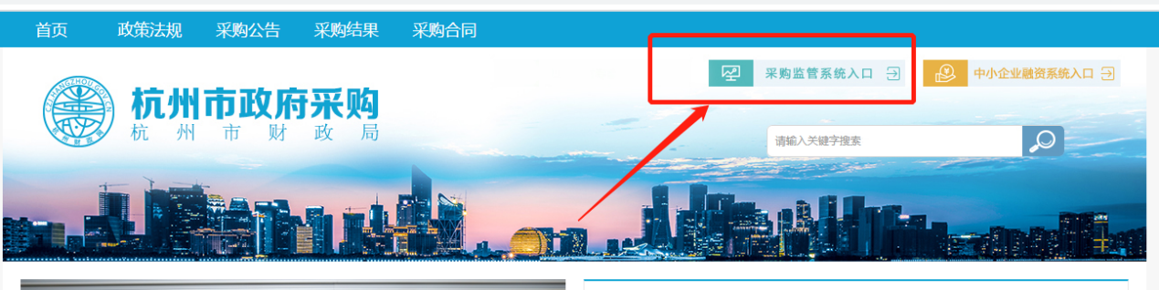

点击【采购监管平台】，点击“供应商入口”：

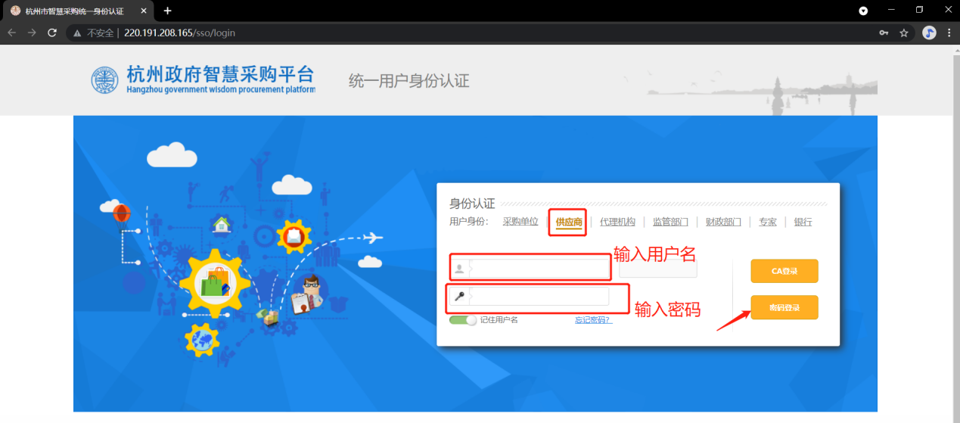

登录名：企业统一社会信用代码；

密码：无默认密码，需企业自行设置（设置密码见【修改密码】章节）；

企业首次登录时，输入用户名后，点击【忘记密码】，通过供应商法人手机号接收验证码修改密码（密码强度要求不少于8位且需包含数字和字母，勿输入特殊字符）。

点击【密码登录】，如下：

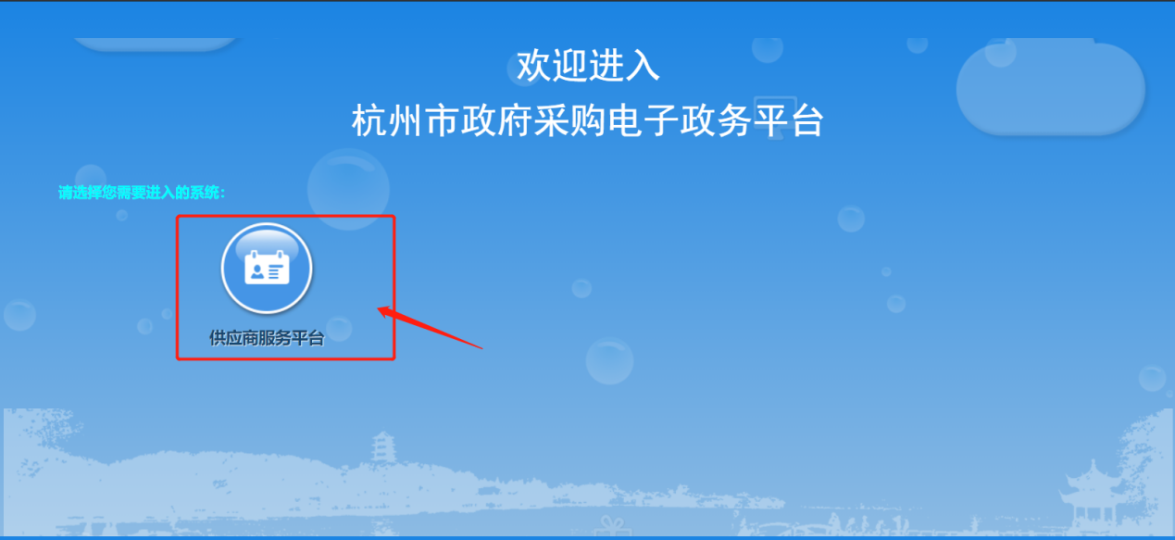

点击【供应商服务平台】，如下：

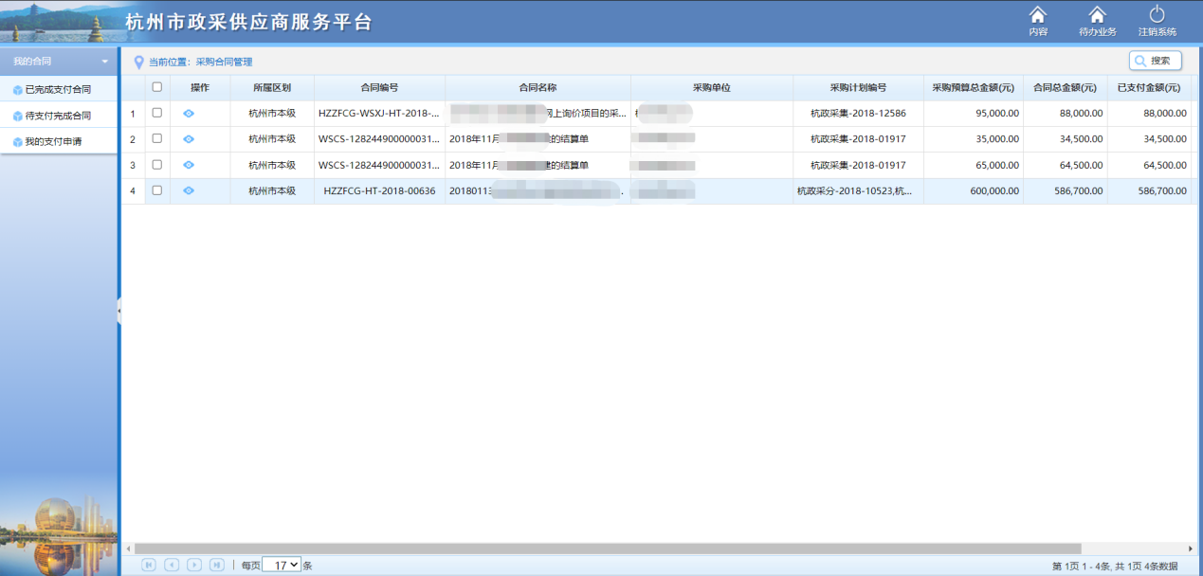

### 修改密码

在用户登录页面，填写完成用户名后，点击【忘记密码】，如下：

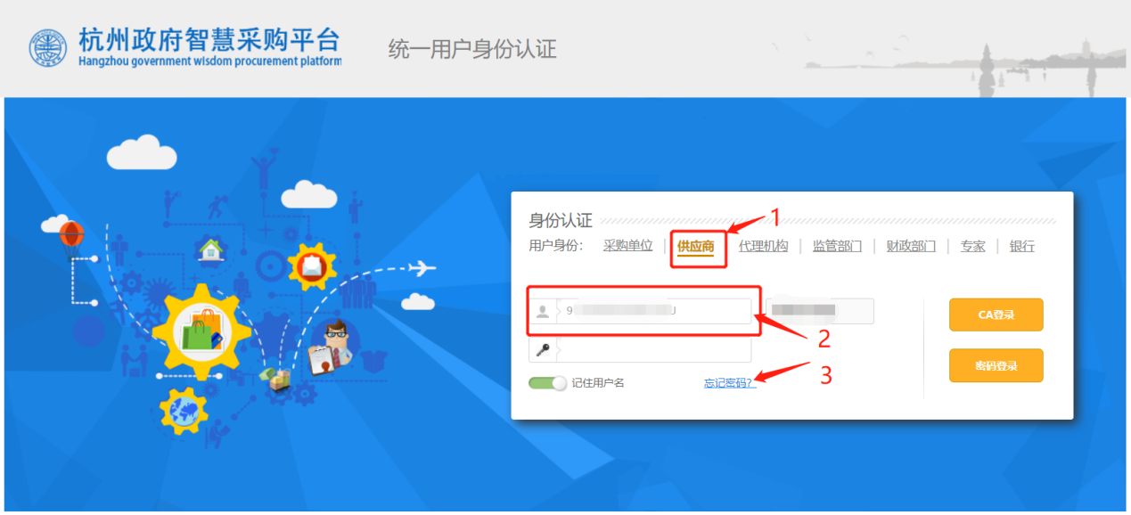

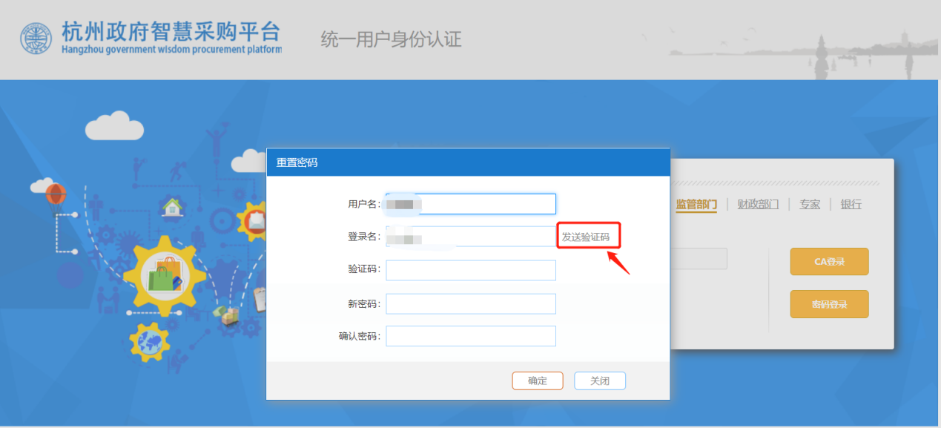

点击【发送验证码】，系统会将验证码发送至企业法人手机上（注：企业法人手机不会用作其他商业用途），如下：

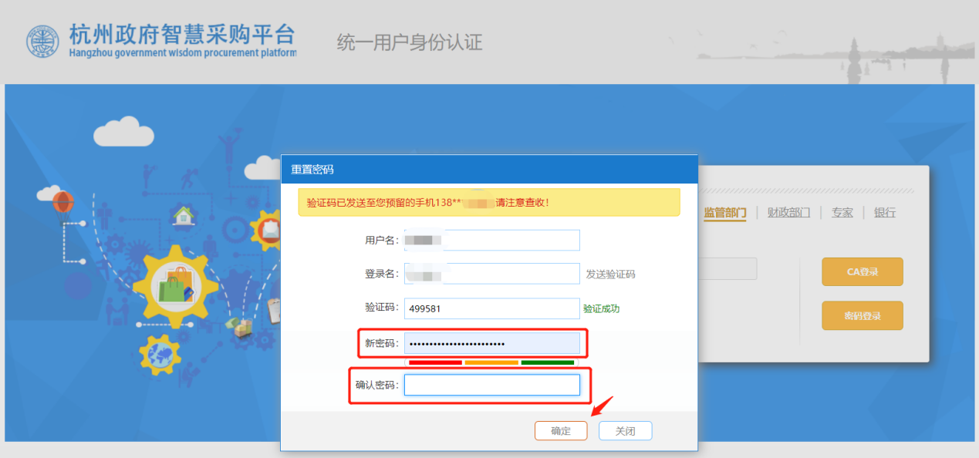

点击【确定】即可完成密码重置。

### 账号信息修改

供应商成功登录系统后，可根据本身实际情况修改用户名称及账号绑定的手机号（注：账号绑定的手机号不会用作其他商业用途，仅限系统提供的短信服务），具体操作如下：

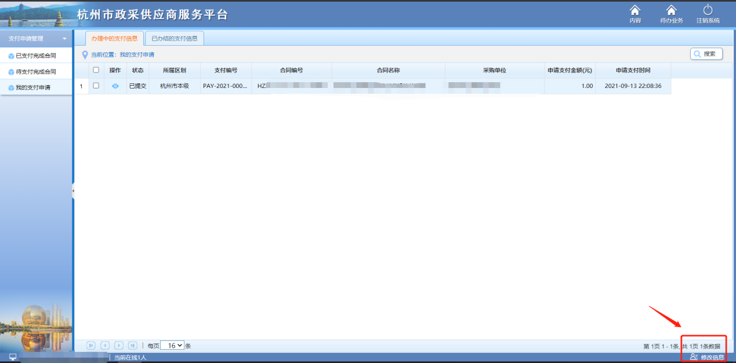

点击右下角“修改信息”，如下：

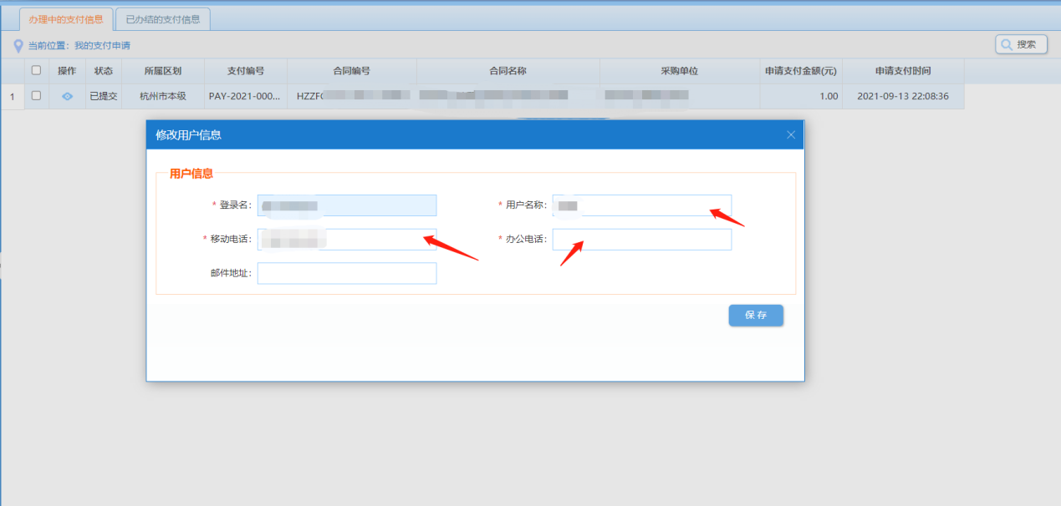

修改用户名称、移动电话后，点击保存即可。

修改后的手机号用作密码修改接收验证码、业务温馨短信接收。

## 支付申请管理

### 2.1已完成支付的合同

供应商可查看归属本企业的、所有的、已经备案的、且已经完成支付的合同。

点击左侧菜单【支付申请管理】—>【已支付完成合同】，可查看合同相关信息，如下：

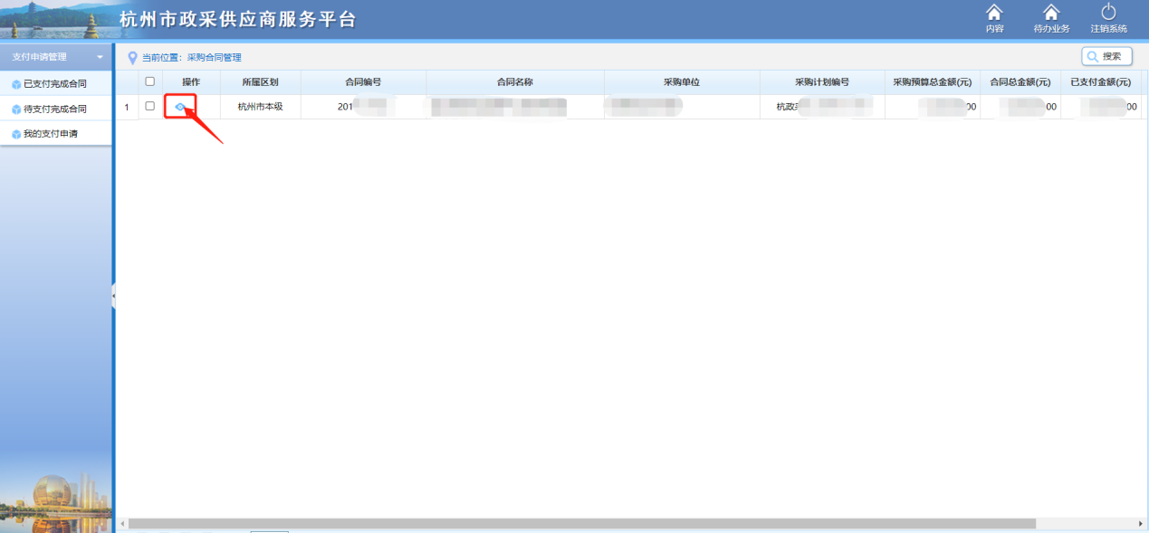

点击左侧“”查看图标，查看合同的具体信息，如下：

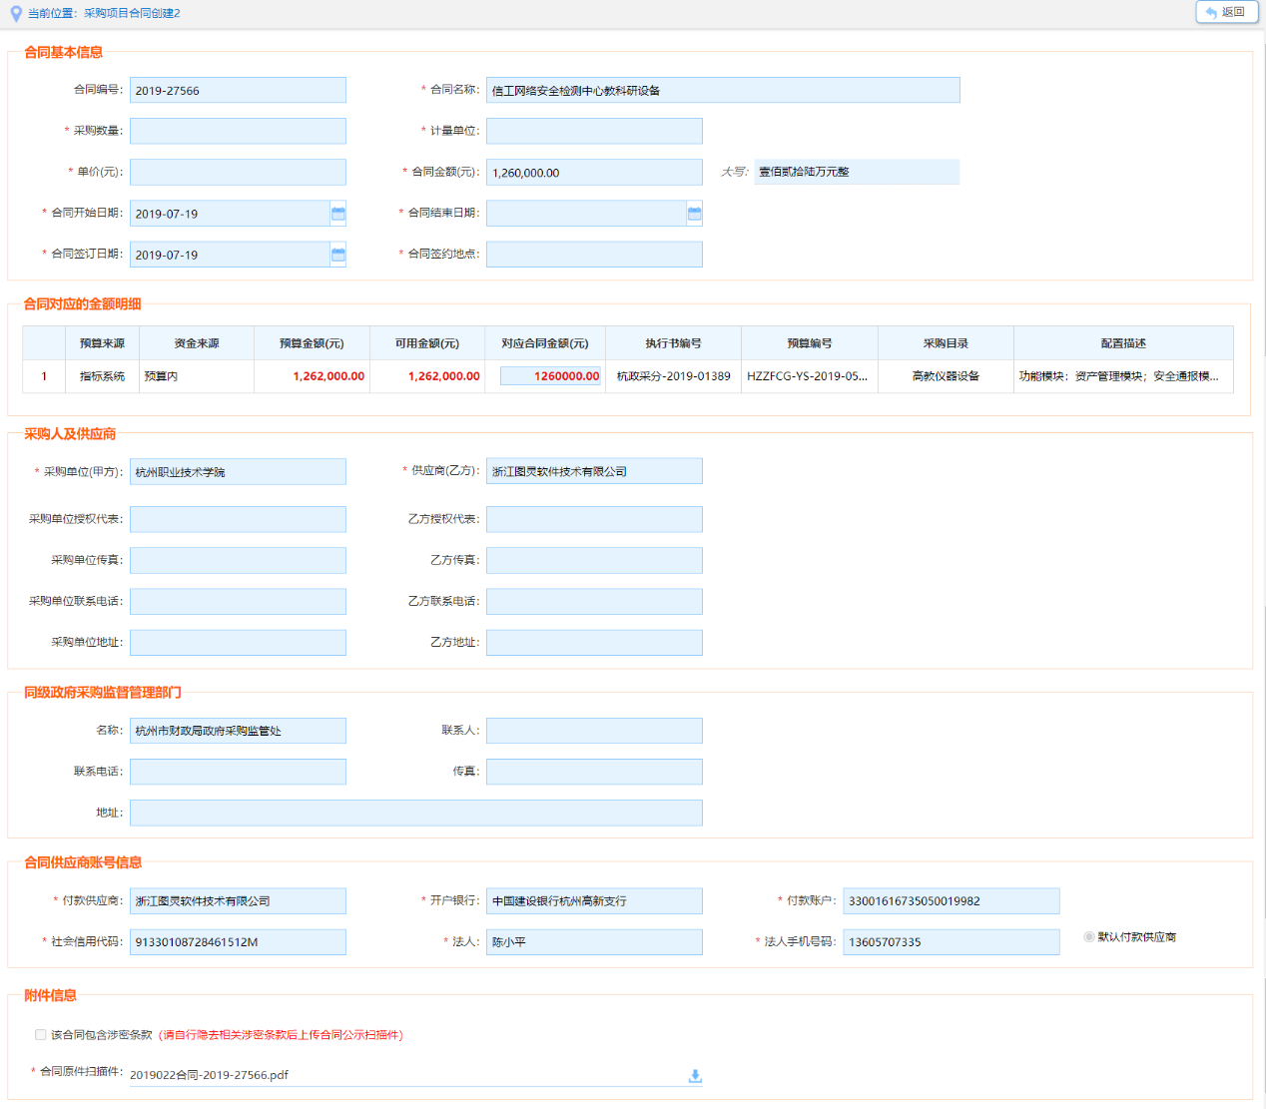

### 2.2待支付完成的合同

供应商可查看归属本企业的、所有的、已经备案的、且未支付完成的合同，以及发起合同支付申请。

点击左侧菜单【支付申请管理】—>【待支付完成合同】，可查看合同相关信息，如下：

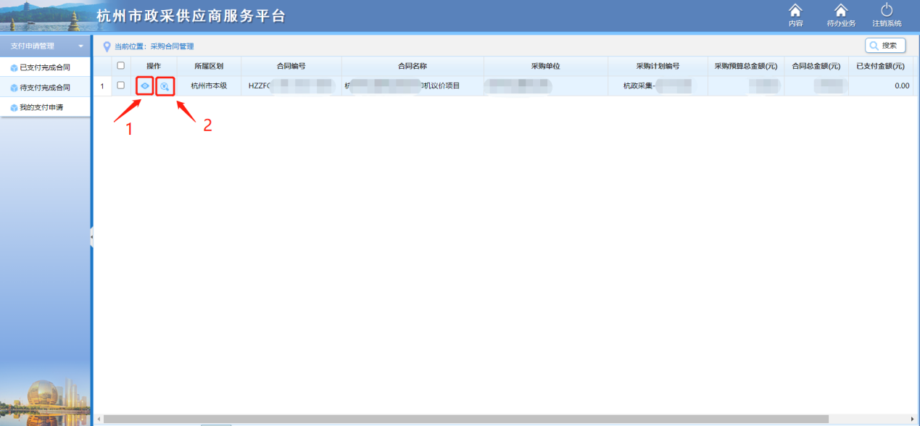

点击上图所示“”图标，查看合同详细信息，见【2.1已完成支付的合同】；

点击上图所示“”图标，对未完成支付的合同发起支付申请，如下：

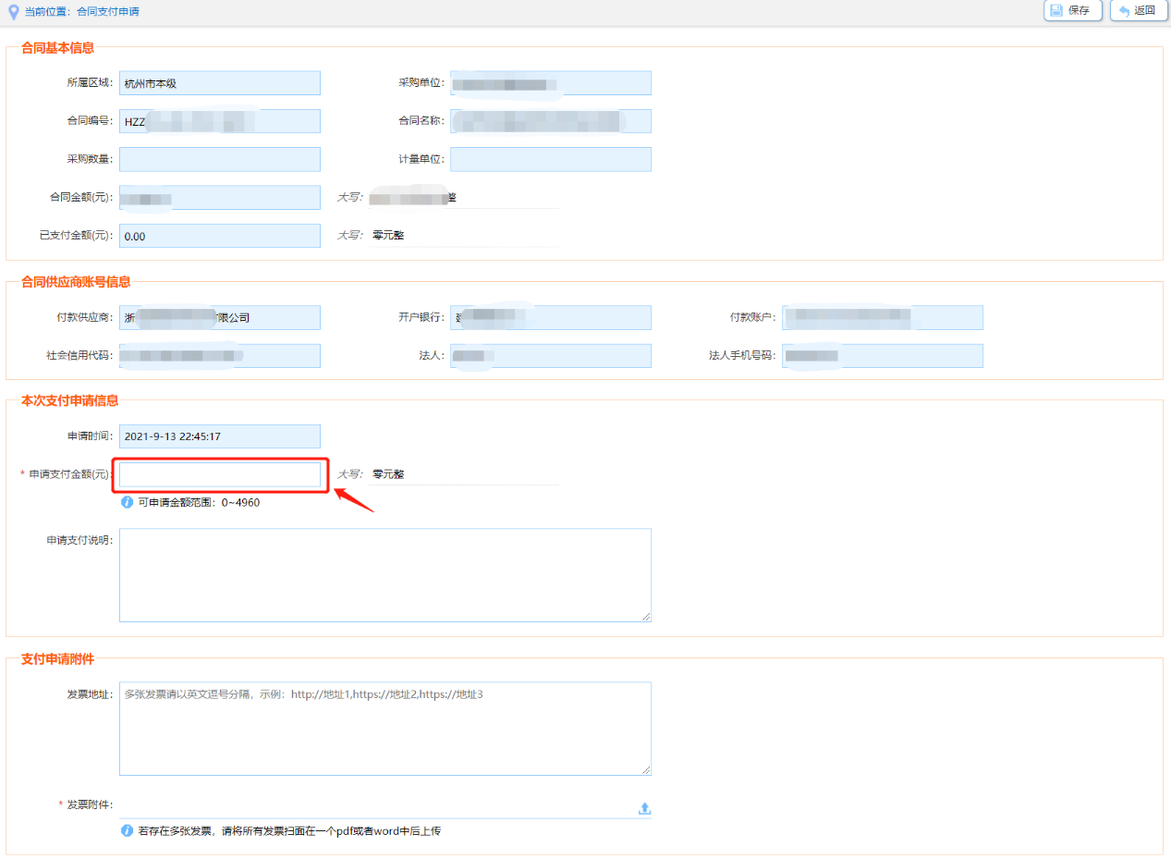

按上图所示填写“申请支付金额”，后点击【保存】，后再点击【提交】，将支付申请提交至采购单位处进行审核。

注意：填写支付申请时，请上传发票信息。1、若为电子发票，则在“发票地址”信息中填写发票地址，多张电子发票时，需将多个发票地址以“英文逗号”隔开（参考示例）；2、在发票附件中，若多张发票，则需将多张发票合并在一个pdf文件或者word文件中进行上传。

### 2.3我的支付申请

供应商可在此功能下查看已经申请的支付及已经受理的支付信息。

点击左侧菜单【支付申请管理】—>【我的支付申请】—>【办理中的支付信息】，如下：

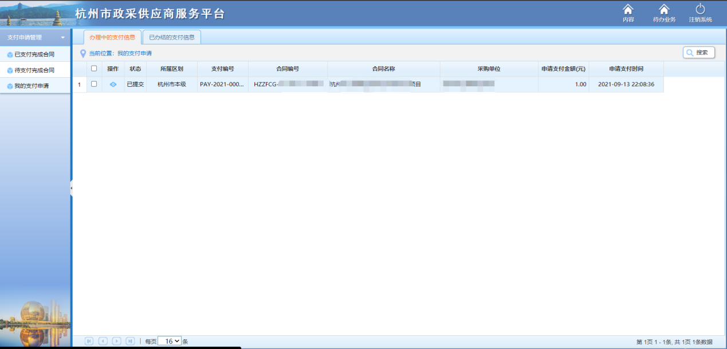

点击上图“”查看支付详细信息（其中包含采购单位退回信息），如下：

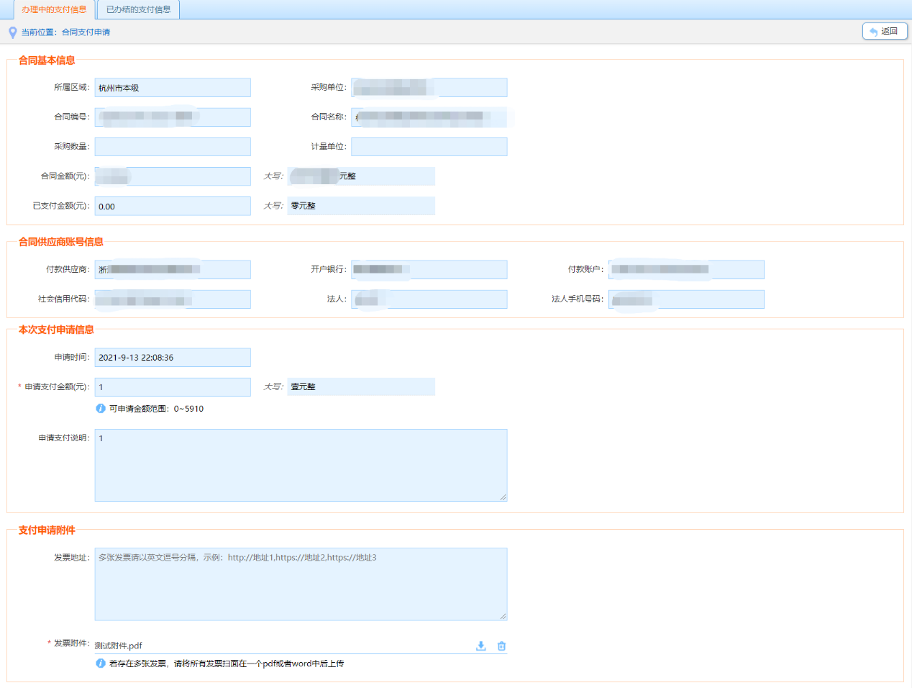

注意：1、供应商提交支付申请后，系统会自动发送短信给采购单位经办人，提醒其尽快受理支付申请事项；2、采购单位经办人在受理供应商的支付申请时，系统会自动发送短信给供应商，告知其支付申请受理结果